QCVN 83:2015/BGTVT
QUY CHUẨN KỸ THUẬT QUỐC GIA VỀ BIỂN CHỈ DẪN TRÊN ĐƯỜNG CAO TỐC
National Technical Regulation on Expressway Guidance Signs
Lời nói đầu
Quy chuẩn kỹ thuật quốc gia về biển chỉ dẫn trên đường cao tốc QCVN 83:2015/BGTVT do Ban kỹ thuật tiêu chuẩn của Bộ Giao thông vận tải biên soạn, Bộ Khoa học và công nghệ thẩm định, Bộ trưởng Bộ Giao thông vận tải ban hành kèm theo Thông tư số 27/2015/TT-BGTVT ngày 23 tháng 6 năm 2015.

MỤC LỤC
Chương 1. Quy định chung
Chương 2. Yêu cầu chung về biển chỉ dẫn trên đường cao tốc
Chương 3. Quy định nội dung biển chỉ dẫn trên đường cao tốc
Chương 4. Biển chỉ dẫn trên đường cao tốc
Chương 5. Quy định về quản lý
Chương 6. Tổ chức thực hiện
Phụ lục 1: Quy định về chữ viết và chữ số
Phụ lục 2: Kích thước mũi tên
Phụ lục 3: Ký hiệu và số hiệu đường cao tốc
Phụ lục 4: Kích thước số hiệu đường bộ
Phụ lục 5: Biển chỉ dẫn sơ đồ và khoảng cách đến nút giao với đường dẫn vào đường cao tốc
Phụ lục 6: Biển chỉ dẫn lối vào đường cao tốc
Phụ lục 7: Biển chỉ dẫn bắt đầu đường cao tốc
Phụ lục 8: Biển chỉ dẫn kết thúc đường cao tốc
Phụ lục 9: Biển chỉ dẫn khoảng cách đến lối ra phía trước
Phụ lục 10: Biển chỉ dẫn khoảng cách đến các lối ra tiếp theo
Phụ lục 11: Biển chỉ dẫn trạm dừng nghỉ
Phụ lục 12: Biển chỉ dẫn nơi đỗ xe trong trạm dừng nghỉ
Phụ lục 13: Biểu tượng dịch vụ công cộng
Phụ lục 14: Biển chỉ dẫn khoảng cách đến trạm dừng nghỉ tiếp theo
Phụ lục 15: Biển chỉ dẫn khu du lịch
Phụ lục 16: Biển chỉ dẫn cột lý trình kilômét
Phụ lục 17: Biển chỉ dẫn khu dịch vụ công cộng và giải trí
Phụ lục 18: Biểu tượng khu công nghiệp, dịch vụ công cộng và giải trí
Phụ lục 19: Biển chỉ dẫn tần số trên sóng radio
Phụ lục 20: Biển chỉ dẫn trạm kiểm tra tải trọng xe
Phụ lục 21: Biển chỉ dẫn địa điểm và phương hướng
Phụ lục 22: Biển chỉ dẫn địa điểm và khoảng cách
Phụ lục 23: Biển chỉ dẫn sơ đồ lối ra một chiều
Phụ lục 24: Biển chỉ dẫn nhập làn
Phụ lục 25: Biển chỉ dẫn chướng ngại vật phía trước
Phụ lục 26: Biển chỉ dẫn hướng rẽ
Phụ lục 27: Biển chỉ dẫn số điện thoại khẩn cấp
Phụ lục 28: Biển chỉ dẫn khoảng cách lái xe an toàn
Phụ lục 29: Biển chỉ dẫn trạm thu phí
Phụ lục 30: Biển chỉ dẫn giảm tốc độ
Phụ lục 31: Biển chỉ dẫn lối ra

QUY CHUẨN KỸ THUẬT QUỐC GIA VỀ BIỂN CHỈ DẪN TRÊN ĐƯỜNG CAO TỐC
National Technical Regulation on Expressway Guidance Signs
Chương 1
QUY ĐỊNH CHUNG
Điều 1. Phạm vi điều chỉnh
1. Quy chuẩn kỹ thuật quốc gia về biển chỉ dẫn trên đường cao tốc (sau đây gọi là Quy chuẩn) quy định về biển chỉ dẫn trên đường cao tốc và các biển chỉ dẫn khác liên quan đặt bên ngoài phạm vi đường cao tốc.
2. Các loại biển báo hiệu đường bộ khác đặt trên đường cao tốc phải tuân thủ theo quy định của Quy chuẩn kỹ thuật quốc gia về báo hiệu đường bộ do Bộ Giao thông vận tải ban hành.
3. Đối với biển báo hiệu điện tử trên đường cao tốc, có quy định riêng không thuộc phạm vi điều chỉnh của Quy chuẩn này.
Điều 2. Đối tượng áp dụng
Quy chuẩn này áp dụng cho tất cả các tuyến đường cao tốc tại Việt Nam.
Điều 3. Giải thích từ ngữ
Trong Quy chuẩn này, các thuật ngữ dưới đây được hiểu như sau:
1. Đường cao tốc là đường dành cho xe cơ giới, có dải phân cách chia đường cho xe chạy theo hai chiều riêng biệt; không giao nhau cùng mức với một hoặc các đường khác; được bố trí đầy đủ trang, thiết bị phục vụ, bảo đảm giao thông liên tục, an toàn, rút ngắn thời gian hành trình và chỉ cho xe ra, vào ở những điểm nhất định.
2. Phạm vi đất dành cho đường cao tốc bao gồm đất của đường cao tốc và đất hành lang an toàn đường cao tốc.
3. Biển chỉ dẫn trên đường cao tốc là các chỉ dẫn nhằm cung cấp thông tin cần thiết cho người điều khiển phương tiện giao thông lái xe an toàn và các thông tin tiện ích khác cho người tham gia giao thông đi đến địa điểm mong muốn.
4. Cơ quan quản lý đường cao tốc là Tổng cục Đường bộ Việt Nam, Bộ Giao thông vận tải; cơ quan chuyên môn thuộc Ủy ban nhân dân tỉnh, thành phố trực thuộc Trung ương.
5. Đơn vị được giao tổ chức khai thác, bảo trì công trình đường cao tốc (sau đây gọi là đơn vị khai thác, bảo trì đường cao tốc) là chủ thể trực tiếp thực hiện việc khai thác, bảo trì công trình đường cao tốc, được xác định trách nhiệm, nghĩa vụ và quyền lợi thông qua hợp đồng với Cơ quan quản lý đường cao tốc hoặc với nhà đầu tư đối với các dự án thực hiện theo hình thức đối tác công - tư.
Chương 2
YÊU CẦU CHUNG VỀ BIỂN CHỈ DẪN TRÊN ĐƯỜNG CAO TỐC
Điều 4. Chức năng biển chỉ dẫn trên đường cao tốc
Cung cấp thông tin đầy đủ, chính xác cho người điều khiển phương tiện nhằm lái xe an toàn trên đường cao tốc và đi đến địa điểm mong muốn, cụ thể:
a) Chỉ dẫn tên đường và hướng tuyến;
b) Chỉ dẫn địa điểm, hướng đi, khoảng cách đến các thành phố, thị xã, thị trấn và các tuyến đường;
c) Chỉ dẫn đến các địa điểm khu công nghiệp, dịch vụ công cộng như: sân bay, bến tàu, bến xe khách, bến tàu thủy, bến phà, trạm kiểm tra tải trọng xe, trạm dừng nghỉ, nơi nghỉ mát, nơi danh lam thắng cảnh và giải trí;
d) Thông báo chuẩn bị tới nút giao, lối ra phía trước;
đ) Chỉ dẫn tách, nhập làn khi ra, vào đường cao tốc;
e) Chỉ dẫn tốc độ tối đa, tốc độ tối thiểu khi tham gia giao thông trên đường cao tốc;
g) Chỉ dẫn giữ khoảng cách lái xe an toàn cho người điều khiển phương tiện;
h) Cung cấp tần số sóng radio nhằm giúp người tham gia giao thông trên đường cao tốc nắm bắt thông tin về tình trạng giao thông, thời tiết và các thông tin tiện ích trên đường cao tốc.
Điều 5. Yêu cầu đối với biển chỉ dẫn trên đường cao tốc
Biển chỉ dẫn trên đường cao tốc phải đáp ứng được các yêu cầu sau:
a) Phải làm bằng vật liệu nhẹ, đảm bảo độ bền, chắc;
b) Nội dung ghi trên biển chỉ dẫn phải ngắn gọn, đơn giản, dễ hiểu; ưu tiên sử dụng các ký hiệu, số hiệu và hình vẽ minh họa;
c) Kích cỡ chữ viết, chữ số và ký hiệu phải đảm bảo để người điều khiển phương tiện nhìn rõ và nắm bắt được nội dung từ khoảng cách ít nhất là 150 m trong điều kiện thời tiết bình thường;
d) Phải được dán màng phản quang, đảm bảo yêu cầu theo tiêu chuẩn quốc gia về “Màng phản quang dùng cho báo hiệu đường bộ”.
Điều 6. Kích thước biển chỉ dẫn
Kích thước biển chỉ dẫn trên đường cao tốc được xác định trên cơ sở diện tích cần thiết để bố trí nội dung thông tin chỉ dẫn. Kích thước biển chỉ dẫn loại A (Bảng 1) tương ứng với tốc độ thiết kế 100 km/h và 120 km/h được quy định chi tiết tại các phụ lục của Quy chuẩn này. Kích thước biển chỉ dẫn loại B (Bảng 1) tương ứng với tốc độ thiết kế 60 km/h và 80 km/h được điều chỉnh trên cơ sở chiều cao chữ quy định trong Bảng 1 cho phù hợp.
Chương 3
QUY ĐỊNH NỘI DUNG BIỂN CHỈ DẪN TRÊN ĐƯỜNG CAO TỐC
Điều 7. Quy định nội dung biển chỉ dẫn
1. Nội dung biển chỉ dẫn đường cao tốc được tổ hợp từ một hoặc nhiều thông tin sau: địa danh, ký hiệu đường bộ, mũi tên chỉ hướng, mũi tên chỉ làn xe, chữ viết, chữ số, hình vẽ và các ký hiệu khác.
2. Trình bày nội dung biển chỉ dẫn trên đường cao tốc được thực hiện theo quy tắc sau đây:
a) Địa danh, tên đoạn tuyến đường cao tốc, ký hiệu đường bộ được viết bằng chữ in hoa;
b) Trong biển chỉ dẫn, không ghi quá ba tên điểm đến trên cùng một biển chỉ dẫn thông báo trước hoặc trên biển chỉ dẫn chỉ lối ra;
c) Không ghi tên tuyến đường và tên thành phố nằm trên tuyến đường đó trên cùng một biển chỉ dẫn;
d) Trong biển chỉ dẫn, không viết quá ba hàng chữ tiếng Việt;
đ) Biển chỉ dẫn trên đường cao tốc gồm hai thứ tiếng: tiếng Việt và tiếng Anh. Chiều cao tối thiểu chữ tiếng Việt và chữ tiếng Anh được quy định trong Bảng 1.
Bảng 1. Quy định về chiều cao chữ viết tối thiểu
Loại biển chỉ dẫn | Loại B |  | Loại A
Tốc độ xe thiết kế, km/h | 60; 80 |  | 100; 120
Chiều cao chữ tiếng Việt, cm | 30,0 | 36,0 | 33,0 | 40,0
Chiều cao chữ tiếng Anh, cm | 20,0 | 24,0 | 25,0 | 30,0
Điều 8. Kích thước và kiểu chữ
1. Đối với biển chỉ dẫn trên đường cao tốc, sử dụng kiểu chữ tiêu chuẩn “gt1 - Kiểu chữ nén” và “gt2 - Kiểu chữ thường” để ghi nội dung biển chỉ dẫn trên đường cao tốc. Các kiểu chữ này được thiết kế riêng để sử dụng ghi nội dung biển chỉ dẫn trên đường cao tốc và có thể tải xuống từ Cổng Thông tin điện tử Bộ Giao thông vận tải.
2. Nguyên tắc bố trí nội dung biển chỉ dẫn quy định như sau:
a) Khoảng cách giữa dòng chữ tiếng Việt và dòng chữ tiếng Anh bằng chiều cao chữ tiếng Anh;
b) Khoảng cách giữa dòng chữ tiếng Anh đến dòng chữ tiếng Việt tiếp theo bằng chiều cao chữ tiếng Anh;
c) Khoảng trống ở phía trên, phía dưới biển chỉ dẫn có kích thước bằng chiều cao chữ tiếng Việt lớn nhất trong biển;
d) Khoảng trống ở phía bên trái và bên phải biển chỉ dẫn (của dòng dài nhất) có kích thước bằng chiều cao của chữ tiếng Việt lớn nhất trong biển;
đ) Thông thường, dòng chữ của biển chỉ dẫn được bố trí căn chính giữa theo chiều ngang của biển chỉ dẫn. Khi bố trí biểu tượng, sơ đồ nút giao, dòng chữ trên biển chỉ dẫn được bố trí sao cho phù hợp, tuân thủ theo quy định tại các phụ lục của Quy chuẩn này.
3. Kích thước chữ viết, chữ số và khoảng cách giữa các chữ được quy định chi tiết trong Phụ lục 1 của Quy chuẩn này.
Điều 9. Màu sắc của biển chỉ dẫn
1. Màu nền, màu chữ và đường viền của biển chỉ dẫn trên đường cao tốc được quy định như sau:
a) Đối với biển có tính chất chỉ dẫn giao thông, chữ viết, chữ số và hình vẽ trên biển chỉ dẫn được thể hiện bằng màu trắng trên nền màu xanh lá cây và đường viền mép biển là màu trắng;
b) Đối với biển có tính chất chỉ dẫn dịch vụ công cộng, chữ viết, chữ số và hình vẽ trên biển chỉ dẫn được thể hiện bằng màu trắng trên nền màu xanh lam và đường viền mép biển là màu trắng;
c) Đối với biển có tính chất chỉ dẫn cảnh báo, chữ viết, chữ số và hình vẽ trên biển chỉ dẫn được thể hiện bằng màu đen trên nền màu vàng huỳnh quang và đường viền mép biển là màu đen;
d) Đối với biển có tính chất chỉ dẫn giải trí, chữ viết, chữ số và hình vẽ trên biển chỉ dẫn được thể hiện bằng màu trắng trên nền màu nâu và đường viền mép biển là màu trắng;
đ) Trừ những quy định khác, chữ viết, chữ số và hình vẽ trên biển chỉ dẫn được thể hiện bằng màu trắng trên nền màu xanh lá cây và đường viền mép biển là màu trắng.
2. Chi tiết cụ thể về màu nền, màu chữ và đường viền được quy định cụ thể cho từng biển chỉ dẫn tại các phụ lục của Quy chuẩn này. Kiểu chữ viết, màu chữ viết và màu nền của biển chỉ dẫn trên đường cao tốc được quy định trong Bảng 2.
Điều 10. Đường viền của biển chỉ dẫn
1. Chiều rộng đường viền xung quanh biển chỉ dẫn được quy định như sau:
a) Lấy bằng 5,0 cm đối với biển chỉ dẫn có kích thước ≥ 300,0 x 100,0 cm;
b) Lấy bằng 3,0 cm đối với biển chỉ dẫn có kích thước < 300,0 x 100,0 cm.
2. Bán kính cong của đường viền xung quanh biển chỉ dẫn được lấy bằng 2% cạnh dài nhất của biển chỉ dẫn.
Điều 11. Ký hiệu mũi tên trên biển chỉ dẫn
1. Đối với các biển chỉ dẫn chỉ lối ra, mũi tên xiên hướng lên phía trên được dùng để chỉ lối ra; hướng mũi tên phù hợp với hướng của lối ra.
2. Đối với mũi tên chỉ làn, mũi tên thẳng, hướng xuống dưới (chỉ sử dụng ở biển lắp đặt trên giá long môn) để quy định làn xe đi tới một địa điểm hay một tuyến đường nào đó.
3. Kích thước của mũi tên được quy định chi tiết trong Phụ lục 2 của Quy chuẩn này.
Bảng 2. Quy định về kiểu chữ, màu sắc của biển chỉ dẫn
TT | Mô tả biển chỉ dẫn | Kiểu chữ | Màu chữ, số | Màu nền | Màu viền
1 | Ký hiệu đường cao tốc | gt2 | đen | vàng HQ | đen
2 | Ký hiệu quốc lộ, đường tỉnh, đường huyện | gt2 | đen | trắng | đen
3 | Biển số 450 chỉ dẫn sơ đồ, khoảng cách đến nút giao với đường dẫn vào đường cao tốc | gt2 | trắng | xanh lam | trắng
4 | Biển số 451 chỉ dẫn lối vào, khoảng cách đến lối vào đường cao tốc | gt2 | trắng | xanh lam | trắng
5 | Biển số 452 chỉ dẫn bắt đầu đường cao tốc | gt2 | trắng | xanh lá cây | trắng
6 | Biển số 453 chỉ dẫn điểm kết thúc, khoảng cách đến điểm kết thúc đường cao tốc | gt2 | trắng | xanh lá cây | trắng
7 | Biển số 454 chỉ dẫn khoảng cách đến lối ra phía trước | gt2 | trắng | xanh lá cây | trắng
8 | Biển số 455 chỉ dẫn khoảng cách đến các lối ra tiếp theo | gt2 | trắng | xanh lá cây | trắng
9 | Biển số 456 chỉ dẫn khoảng cách, hướng rẽ đến trạm dừng nghỉ | gt2 | trắng | xanh lá cây | trắng
10 | Biển số 457 chỉ dẫn nơi đỗ xe trong trạm dừng nghỉ | gt2 | trắng | xanh lá cây | trắng
11 | Biển số 458 chỉ dẫn khoảng cách đến các trạm dừng nghỉ tiếp theo | gt2 | trắng | xanh lá cây | trắng
12 | Biển số 459 chỉ dẫn khoảng cách đến khu tham quan, du lịch | gt2 | trắng | xanh lá cây | trắng
13 | Biển số 460 chỉ dẫn cột lý trình kilômét | gt2 | trắng | xanh lá cây | trắng
14 | Biển số 461a, b, c chỉ dẫn khoảng cách đến khu dịch vụ công cộng, giải trí | gt2 | trắng | xanh lá cây | trắng
15 | Biển số 461 d chỉ dẫn hướng rẽ vào khu giải trí | gt2 | trắng | nâu | trắng
16 | Biển số 462 chỉ dẫn tần số trên sóng radio | gt2 | trắng | xanh lá cây | trắng
17 | Biển số 463 chỉ dẫn khoảng cách, hướng rẽ vào trạm kiểm tra tải trọng xe | gt2 | trắng | xanh lá cây | trắng
18 | Biển số 464 chỉ dẫn địa điểm và phương hướng | gt2 | trắng | xanh lá cây | trắng
19 | Biển số 465 chỉ dẫn địa điểm và khoảng cách | gt2 | trắng | xanh lá cây | trắng
20 | Biển số 466 chỉ dẫn sơ đồ lối ra một chiều | gt2 | trắng | xanh lá cây | trắng
21 | Biển số 467 chỉ dẫn vị trí nhập làn, khoảng cách đến vị trí nhập làn | gt2 | trắng | xanh lá cây | trắng
22 | Biển số 468 chỉ dẫn chướng ngại vật phía trước | - | - | vàng HQ | đen
23 | Biển số 469 chỉ dẫn hướng rẽ | - | - | vàng HQ | đen
24 | Biển số 470 chỉ dẫn số điện thoại khẩn cấp | gt2 | trắng | xanh lá cây | trắng
25 | Biển số 471 chỉ dẫn giữ khoảng cách lái xe an toàn | gt2 | đen | vàng HQ | đen
26 | Biển số 472 chỉ dẫn trạm thu phí, khoảng cách đến trạm thu phí | gt2 | trắng | xanh lá cây | trắng
27 | Biển số 473 chỉ dẫn giảm tốc độ | gt2 | đen | Vàng HQ | đen
28 | Biển số 474 chỉ dẫn lối ra | gt2 | trắng | xanh lá cây | trắng
Điều 12. Ký hiệu đường bộ trong biển chỉ dẫn
1. Ký hiệu đường bộ được đặt trong một khuôn hình chữ nhật có kích thước cố định, gồm hai phần: tên đường bộ viết tắt và số hiệu đường bộ. Tên đường bộ viết tắt (Đường cao tốc - CT, Quốc lộ - QL, Đường tỉnh - ĐT, Đường huyện - ĐH). Số hiệu đường bộ được quy định cụ thể tại Nghị định số 11/2010/NĐ-CP ngày 24/02/2010 của Chính phủ “Quy định về quản lý và bảo vệ kết cấu hạ tầng giao thông đường bộ”. Tên đường bộ viết tắt và số hiệu đường bộ được phân cách bằng một dấu chấm. Sử dụng kiểu chữ gt2 (kiểu chữ thường) để ghi ký hiệu đường bộ, trong đó tùy theo độ dài của ký hiệu đường bộ, cho phép điều chỉnh chiều rộng của ký tự và khoảng cách giữa các ký tự cho sao phù hợp với khuôn hình chữ nhật định sẵn. Căn cứ Quy hoạch phát triển mạng lưới đường bộ cao tốc Việt Nam đến năm 2020 và tầm nhìn sau năm 2020 đã được phê duyệt, số hiệu đường cao tốc theo quy hoạch được quy định tại Phụ lục 3 của Quy chuẩn này. Kích thước ký hiệu đường bộ được quy định cụ thể tại Phụ lục 4 của Quy chuẩn này.
2. Quy định màu nền, chữ viết và chữ số trong ký hiệu đường bộ như sau:
a) Ký hiệu đường cao tốc được thể hiện trên nền màu vàng huỳnh quang, chữ màu đen và viền màu đen trong Hình 1a;
b) Ký hiệu quốc lộ, đường tỉnh và đường huyện được thể hiện trên nền màu trắng, chữ màu đen và viền màu đen (các Hình 1b, 1c, 1d).
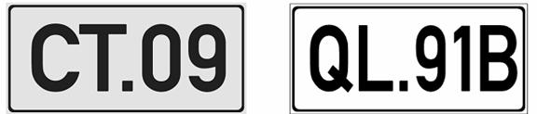
a) Ký hiệu đường cao tốc | b) Ký hiệu quốc lộ
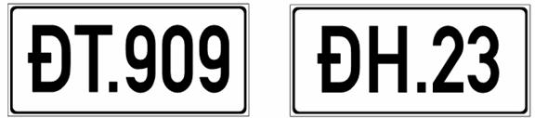
c) Ký hiệu đường tỉnh | d) Ký hiệu đường huyện
Hình 1. Ký hiệu đường bộ
Điều 13. Biểu tượng khu công nghiệp, dịch vụ công cộng và giải trí
Các biểu tượng khu công nghiệp, dịch vụ công cộng và giải trí được sử dụng để trình bày nội dung của một số biển chỉ dẫn nhằm mục đích đưa thông tin ngắn gọn, dễ hiểu đến người tham gia giao thông.

a) Trạm cảnh sát giao thông

b) Sân bay | c) Bến xe khách | d) Bến tàu

e) Bến tàu thủy | f) Khu công nghiệp | g) Đập thủy điện

h) Điện thoại công cộng | i) Trạm sửa chữa | k) Trạm xăng dầu

l) Ăn uống | m) Nhà vệ sinh | n) Bệnh viện, cấp cứu

o) Nhà nghỉ | p) Chỗ cho người khuyết tật | q) Nơi cung cấp thông tin
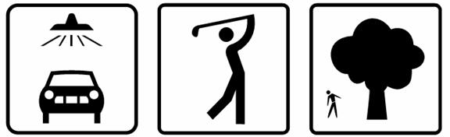
r) Nơi rửa xe | s) Sân gôn | t) Rừng sinh thái
Hình 2. Biểu tượng khu công nghiệp, dịch vụ công cộng và giải trí
Về nguyên tắc, các biểu tượng khu công nghiệp, dịch vụ công cộng và giải trí được thể hiện trên nền màu trắng, hình vẽ màu đen và đường viền màu đen (Hình 2). Tuy nhiên, màu sắc của một số biểu tượng phải tuân thủ theo quy định tại Công ước Viena về báo hiệu đường bộ. Kích thước của các biểu tượng này xem chi tiết tại Phụ lục 13 và Phụ lục 18 của Quy chuẩn này.
Điều 14. Số hiệu và tên biển chỉ dẫn
TT | Số hiệu | Tên biển chỉ dẫn
1 | Biển số 450 | Sơ đồ, khoảng cách đến nút giao với đường dẫn vào đường cao tốc
2 | Biển số 451 | Lối vào và khoảng cách đến lối vào đường cao tốc
3 | Biển số 452 | Bắt đầu đường cao tốc
4 | Biển số 453 | Kết thúc đường cao tốc
5 | Biển số 454 | Khoảng cách đến lối ra phía trước
6 | Biển số 455 | Khoảng cách đến các lối ra tiếp theo
7 | Biển số 456 | Trạm dừng nghỉ và khoảng cách đến trạm dừng nghỉ
8 | Biển số 457 | Nơi đỗ xe trong trạm dừng nghỉ
9 | Biển số 458 | Khoảng cách đến các trạm dừng nghỉ tiếp theo
10 | Biển số 459 | Khoảng cách đến khu thăm quan, du lịch
11 | Biển số 460 | Cột lý trình kilômét
12 | Biển số 461 | Khu dịch vụ công cộng, giải trí
13 | Biển số 462 | Tần số trên sóng radio
14 | Biển số 463 | Trạm kiểm tra tải trọng xe
15 | Biển số 464 | Địa điểm và phương hướng
16 | Biển số 465 | Địa điểm và khoảng cách
17 | Biển số 466 | Sơ đồ lối ra một chiều
18 | Biển số 467 | Nhập làn
19 | Biển số 468 | Chướng ngại vật phía trước
20 | Biển số 469 | Hướng rẽ
21 | Biển số 470 | Số điện thoại khẩn cấp
22 | Biển số 471 | Giữ khoảng cách lái xe an toàn
23 | Biển số 472 | Trạm thu phí
24 | Biển số 473 | Giảm tốc độ
25 | Biển số 474 | Lối ra
Điều 15. Lắp đặt biển chỉ dẫn
Biển chỉ dẫn trên đường cao tốc phải được lắp trên giá kiểu khung, giá long môn hoặc trên cột được bố trí bên lề đường.
1. Lắp đặt biển chỉ dẫn trên giá long môn, giá kiểu khung:
a) Bố trí biển chỉ dẫn trên giá long môn, giá kiểu khung ngay phía trên làn xe để người điều khiển phương tiện có thể dễ dàng nhận thấy biển chỉ dẫn từ xa. Giá long môn, giá kiểu khung phải có kết cấu bền vững, có khả năng chịu lực và chịu được gió bão cấp 12;
b) Chiều cao tối thiểu từ đáy biển chỉ dẫn đến điểm cao nhất của mặt đường không nhỏ hơn 5,2 m. Chân giá long môn, giá kiểu khung cách mép ngoài lề đường tối thiểu là 0,5 m (Hình 3).
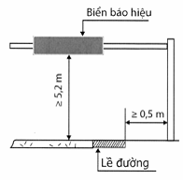
Hình 3. Giá kiểu khung lắp đặt biển chỉ dẫn
2. Lắp đặt biển chỉ dẫn bên lề đường cao tốc:
Vị trí lắp đặt biển chỉ dẫn bên lề đường cao tốc tuân thủ theo quy định tại Quy chuẩn kỹ thuật quốc gia về báo hiệu đường bộ.
Chương 4
BIỂN CHỈ DẪN TRÊN ĐƯỜNG CAO TỐC
Điều 16. Sơ đồ, khoảng cách đến nút giao với đường dẫn vào đường cao tốc
1. Biển số 450a chỉ dẫn khoảng cách đến nút giao với đường dẫn vào đường cao tốc (Hình 4a), dùng để báo trước khoảng cách sắp đến nút giao với đường dẫn vào đường cao tốc, với khoảng cách ghi trên biển quy về bội số của 100 m.
2. Biển số 450b chỉ dẫn sơ đồ đến đường dẫn vào đường cao tốc (Hình 4b). Biển này đặt cách nút giao với đường dẫn vào đường cao tốc tối thiểu bằng tầm nhìn một chiều của cấp đường trên đường xe đang chạy theo quy định tại Bảng 3.
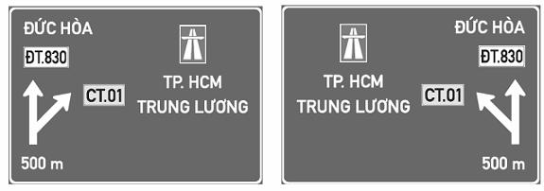
a) Biển số 450a
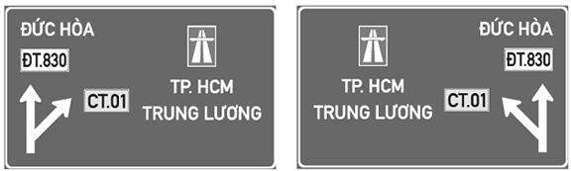
b) Biển số 450b
Hình 4. Biển số 450 chỉ dẫn sơ đồ và khoảng cách đến nút giao với đường dẫn vào đường cao tốc
Bảng 3. Tầm nhìn tối thiểu trên đường nhánh
Tốc độ thiết kế trên đường nhánh, km/h | 80 | 60 | 50 | 40 | 35 | 30
Tầm nhìn, m | 110 | 75 | 65 | 45 | 35 | 30
Điều 17. Lối vào và khoảng cách đến lối vào đường cao tốc
1. Biển số 451a chỉ dẫn khoảng cách đến lối vào đường cao tốc, được đặt trên đường dẫn vào đường cao tốc (Hình 5a); dùng để báo trước khoảng cách đến lối vào đường cao tốc; tùy theo chiều dài của đường dẫn vào đường cao tốc mà xác định vị trí đặt biển đến lối vào đường cao tốc cho phù hợp.
2. Biển số 451b chỉ dẫn lối vào đường cao tốc (Hình 5b). Biển này đặt ở vị trí cuối đường dẫn vào đường cao tốc.
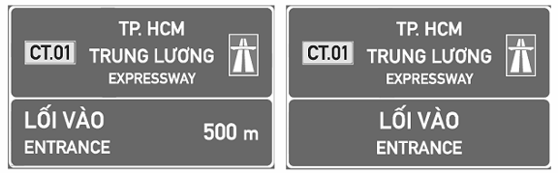
a) Biển số 451a | b) Biển số 451b
Hình 5. Biển số 451 chỉ dẫn lối vào và khoảng cách đến lối vào đường cao tốc
Điều 18. Bắt đầu đường cao tốc
Biển số 452 chỉ dẫn bắt đầu đường cao tốc (Hình 6). Biển này được thể hiện trên nền xanh lá cây, chữ màu trắng, bao gồm các thông tin về tên và ký hiệu đường cao tốc, giá trị hạn chế tốc độ tối đa và tốc độ tối thiểu.
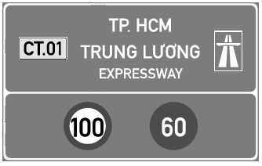
Hình 6. Biển số 452 chỉ dẫn bắt đầu đường cao tốc
Điều 19. Kết thúc đường cao tốc
1. Biển số 453a chỉ dẫn khoảng cách đến điểm kết thúc đường cao tốc (Hình 7a) và Biển số 453b chỉ dẫn điểm kết thúc đường cao tốc (Hình 7b). Kích thước Biển số 453 được quy định chi tiết trong Phụ lục 8 của Quy chuẩn này.
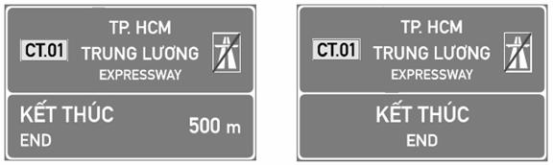
a) Biển số 453a | b) Biển số 453b
Hình 7. Biển số 453 chỉ dẫn khoảng cách đến điểm kết thúc đường cao tốc
Điều 20. Khoảng cách đến lối ra phía trước
Biển số 454 chỉ dẫn khoảng cách đến lối ra phía trước (Hình 8). Tùy thuộc vào quy mô nút giao mà bố trí hai biển cách 1,0 km và 2,0 km trước nút giao hay chỉ sử dụng một biển với khoảng cách đặt trước nút giao 1,0 km. Giá trị khoảng cách ghi trên biển chỉ lấy số nguyên không lấy số lẻ. Kích thước biển chỉ dẫn khoảng cách đến lối ra phía trước được quy định chi tiết trong Phụ lục 9 của Quy chuẩn này.
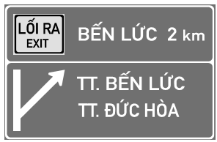
Hình 8. Biển số 454 chỉ dẫn khoảng cách đến lối ra phía trước
Điều 21. Khoảng cách đến các lối ra tiếp theo
Biển số 455 chỉ dẫn khoảng cách đến các lối ra tiếp theo (Hình 9) để báo trước khi qua khu vực phía trước có nhiều nút giao. Thông thường, biển chỉ dẫn khoảng cách đến các lối ra tiếp theo chỉ thể hiện cho hai hoặc ba nút giao liên tiếp trên đường cao tốc. Biển được lắp đặt ở phía trước nút giao bên lề đường để chỉ khoảng cách đến các lối ra tiếp theo. Kích thước biển chỉ dẫn khoảng cách đến các lối ra tiếp theo được quy định chi tiết trong Phụ lục 10 của Quy chuẩn này.
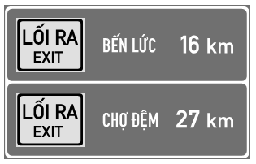
a) Biển chỉ dẫn có hai lối ra tiếp theo
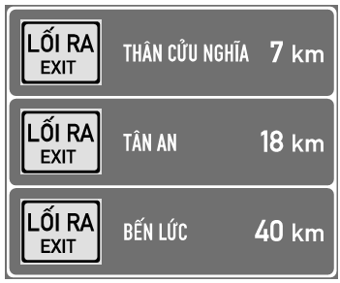
b) Biển chỉ dẫn có ba lối ra tiếp theo
Hình 9. Biển số 455 chỉ dẫn khoảng cách đến các lối ra tiếp theo
Điều 22. Trạm dừng nghỉ
1. Biển số 456 chỉ dẫn khoảng cách và hướng rẽ đến trạm dừng nghỉ, được đặt bên lề đường cao tốc. Biển chỉ dẫn đến trạm dừng nghỉ phải bố trí ba hoặc bốn dịch vụ cơ bản, trong đó có ba dịch vụ chính sau: Xăng dầu - Ăn uống - Nơi cung cấp thông tin. Dịch vụ thứ tư được lựa chọn trong số dịch vụ có trong trạm dừng nghỉ, chẳng hạn như: Điện thoại; Nhà nghỉ; Trạm sửa chữa; Cấp cứu; Bãi đỗ xe tải; Dịch vụ cho người tàn tật… Các loại dịch vụ trong trạm dừng nghỉ phải được biểu hiện dưới dạng hình vẽ, biểu tượng đơn giản, dễ hiểu. Kích thước biểu tượng dịch vụ được quy định chi tiết trong Phụ lục 18 của Quy chuẩn này.
2. Biển số 456a thông báo khoảng cách đến trạm dừng nghỉ (Hình 10); Biển số 456b chỉ dẫn hướng rẽ vào trạm dừng nghỉ, đặt cách nút giao vào trạm dừng nghỉ khoảng 150 m (Hình 11); Biển số 456c chỉ dẫn lối vào trạm dừng nghỉ, đặt ngay trước lối vào trạm dừng nghỉ (Hình 12).
Điều 23. Nơi đỗ xe trong trạm dừng nghỉ
Thông thường, Biển số 457a chỉ dẫn khoảng cách đến nơi đỗ xe trong trạm dừng nghỉ (Hình 13) được lắp đặt cùng với biển chỉ dẫn đến trạm dừng nghỉ. Biển số 457b chỉ dẫn hướng rẽ đến vị trí bãi đỗ xe trong trạm dừng nghỉ. Kích thước chi tiết biển chỉ dẫn nơi đỗ xe trong trạm dừng nghỉ được quy định trong Phụ lục 12 của Quy chuẩn này.
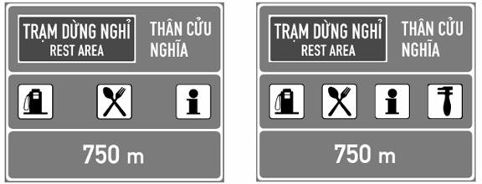
Biển có ba dịch vụ | Biển có bốn dịch vụ
Hình 10. Biển số 456a chỉ dẫn khoảng cách đến trạm dừng nghỉ
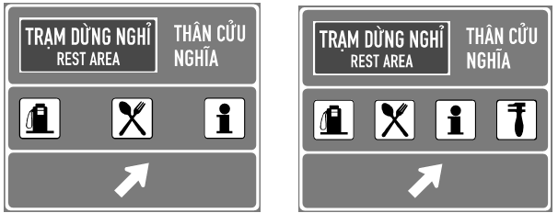
Biển có ba dịch vụ | Biển có bốn dịch vụ
Hình 11. Biển số 456b chỉ dẫn hướng rẽ đến trạm dừng nghỉ
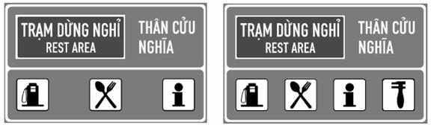
Biển có ba dịch vụ | Biển có bốn dịch vụ
Hình 12. Biển số 456c chỉ dẫn trạm dừng nghỉ
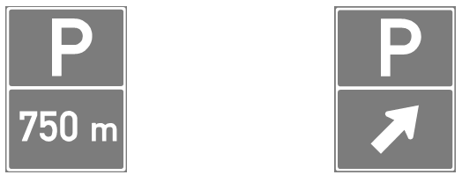
a) Biển số 457a | b) Biển số 457b
Hình 13. Biển số 457 chỉ dẫn nơi đỗ xe trong trạm dừng nghỉ
Điều 24. Khoảng cách đến các trạm dừng nghỉ tiếp theo
Biển số 458 chỉ dẫn khoảng cách đến các trạm dừng nghỉ tiếp theo. Biển này được đặt tại vị trí ngay sau khi ra khỏi trạm dừng nghỉ, bên lề đường (Hình 14). Chi tiết biển chỉ dẫn khoảng cách đến trạm dừng nghỉ tiếp theo được quy định trong Phụ lục 14 của Quy chuẩn này.
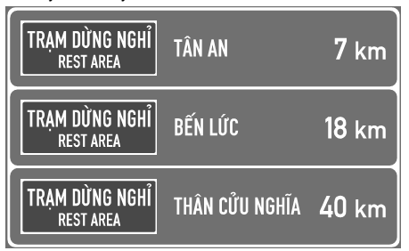
Hình 14. Biển số 458 chỉ dẫn khoảng cách đến trạm dừng nghỉ tiếp theo
Điều 25. Khu tham quan, du lịch
1. Biển số 459 chỉ dẫn đến khu tham quan, du lịch được đặt ở bên lề đường (Hình 15). Biển này chỉ dẫn khoảng cách và hướng đến khu du lịch, khu danh lam thắng cảnh. Kích thước chi tiết biển chỉ dẫn khu tham quan, du lịch được quy định trong Phụ lục 15 của Quy chuẩn này.
2. Biển số 459a thông báo khoảng cách đến khu tham quan, du lịch; Biển số 459b chỉ dẫn hướng rẽ vào khu tham quan, du lịch, đặt cách nút giao vào khu tham quan, du lịch khoảng 150 m.
Điều 26. Cột lý trình kilômét
Biển số 460 chỉ dẫn cột lý trình kilômét trên đường cao tốc, bao gồm chữ Km và lý trình ghi dưới dạng chữ số được trình bày theo chiều dọc, có viền màu trắng trên nền màu xanh lá cây (Hình 16). Biển chỉ dẫn cột lý trình kilômét được đặt cách mép lề đường 0,5 m. Chi tiết biển chỉ dẫn cột lý trình kilômét được quy định trong Phụ lục 16 của Quy chuẩn này.
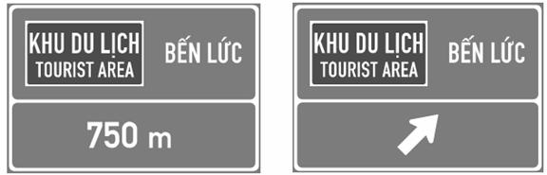
a) Biển số 459a | b) Biển số 459b
Hình 15. Biển số 459 chỉ dẫn đến khu tham quan, du lịch
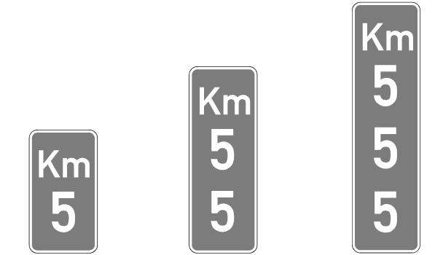
a) Biển số 460a | b) Biển số 460b | c) Biển số 460c
Hình 16. Biển số 460 chỉ dẫn cột lý trình kilômét
Điều 27. Khu dịch vụ công cộng, giải trí
Biển số 461 chỉ dẫn khoảng cách và hướng đến khu dịch vụ công cộng, giải trí. Biển này được thể hiện trên nền màu xanh lá cây, chữ màu trắng kết hợp với các biểu tượng dịch vụ tương ứng (Hình 17). Các biển này chỉ được sử dụng khi có yêu cầu (định hướng cho người điều khiển phương tiện giao thông tới các nơi có phục vụ công cộng như sân bay, ga tàu hỏa, bến xe khách, bến cảng, bến tàu thủy, v.v… hay đến nơi có dịch vụ giải trí như sân gôn, khu câu cá, bãi tắm biển, khu rừng sinh thái. Biển này được lắp đặt bên lề đường, gần khu vực nút giao rẽ vào nơi cung cấp dịch vụ. Chi tiết biển chỉ dẫn đến khu dịch vụ công cộng, giải trí được quy định trong Phụ lục 17 của Quy chuẩn này.
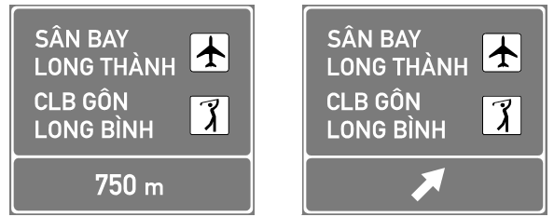
a) Biển số 461a chỉ dẫn khoảng cách | b) Biển số 461b chỉ dẫn hướng rẽ

c) Biển số 461c chỉ dẫn hướng rẽ vào khu dịch vụ công cộng

d) Biển số 461d chỉ dẫn hướng rẽ vào khu giải trí
Hình 17. Biển chỉ dẫn dịch vụ công cộng và giải trí
Điều 28. Tần số trên sóng radio
Biển số 462 chỉ dẫn tần số trên sóng radio được sử dụng ở những khu vực thời tiết hay thay đổi ảnh hưởng tới lưu thông của các phương tiện hoặc khu vực có điều kiện đi lại đặc biệt hoặc những vị trí cần thiết khác trên đường cao tốc (Hình 18).
Biển chỉ dẫn thể hiện tần số sóng radio để phát thông tin thời tiết và các thông tin tiện ích liên quan đến giao thông trên đường cao tốc. Chi tiết biển chỉ dẫn thông tin trên sóng radio được quy định trong Phụ lục 19 của Quy chuẩn này.
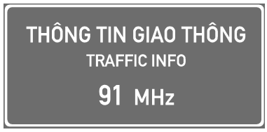
Hình 18. Biển số 462 chỉ dẫn tần số trên sóng radio
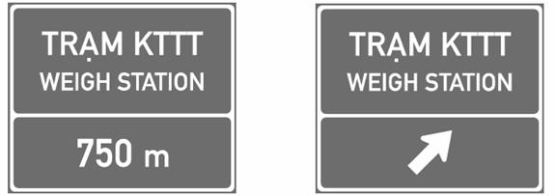
a) Biển số 463a | b) Biển số 463b

c) Biển số 463c
Hình 19. Biển số 463 chỉ dẫn đến trạm kiểm tra tải trọng xe
Điều 29. Trạm kiểm tra tải trọng xe
Biển số 463 chỉ dẫn đến trạm kiểm tra tải trọng xe (Hình 19), bao gồm: Biển số 463a chỉ dẫn khoảng cách đến trạm kiểm tra tải trọng xe; Biển số 463b chỉ dẫn hướng rẽ vào nơi đặt trạm kiểm tra tải trọng xe; Biển số 463c chỉ dẫn lối vào trạm kiểm tra tải trọng xe. Biển số 463c chỉ lối vào trạm kiểm tra tải trọng xe được đặt ở nút giao giữa đường cao tốc và đường vào trạm kiểm tra tải trọng xe. Chi tiết biển chỉ dẫn đến trạm kiểm tra tải trọng xe được quy định trong Phụ lục 20 của Quy chuẩn này.
Điều 30. Địa điểm và phương hướng
Biển số 464 chỉ dẫn địa điểm và phương hướng dùng để chỉ dẫn địa danh nơi đến và mũi trên cho một làn xe chạy cụ thể, bao gồm tên địa danh nơi đến và mũi tên chỉ xuống làn xe chạy (Hình 20). Các mũi tên sử dụng trong biển này bao gồm: 1) mũi tên phân làn có dạng mũi tên thẳng đứng hướng xuống dưới; 2) mũi tên chỉ hướng có dạng xiên lên trên để chỉ làn xe có hiệu lực đến một địa điểm nào đó. Biển chỉ dẫn địa điểm và phương hướng được bố trí trên giá long môn trước khu vực lối ra. Biển số 464b đặt ở vị trí gần nút giao phía lưng đường cong trên đường ra khỏi đường cao tốc. Chi tiết biển chỉ dẫn địa điểm và phương hướng được quy định trong Phụ lục 21 của Quy chuẩn này.
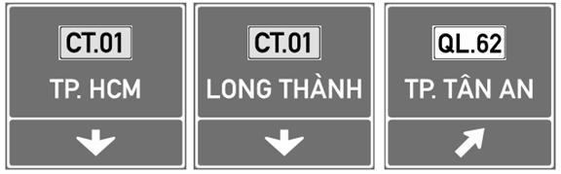
a) Biển số 464a chỉ dẫn lối ra một chiều

b) Biển số 464b chỉ dẫn hướng ra
Hình 20. Biển số 464 chỉ dẫn địa điểm và phương hướng
Điều 31. Địa điểm và khoảng cách
Biển số 465 chỉ dẫn địa điểm và khoảng cách, bao gồm hai hoặc ba dòng mang tên của đích đến và khoảng cách tới đích đó tính bằng kilômét (Hình 24). Dòng thứ nhất (dòng trên cùng) xác định vị trí nút giao đến địa danh gần nhất. Dòng thứ hai (nếu có) xác định khoảng cách đến khu du lịch giải trí, hoặc đầu mối giao thông lớn. Dòng thứ ba (dòng cuối cùng) chỉ dẫn khoảng cách đến thành phố lớn (cấp cao nhất) mà tuyến đường đi qua. Biển này được đặt ở bên lề đường ngay khi vào đường cao tốc và sẽ được lặp lại với khoảng cách lớn hơn 10 km. Chi tiết biển chỉ dẫn địa điểm và khoảng cách được quy định trong Phụ lục 22 của Quy chuẩn này.
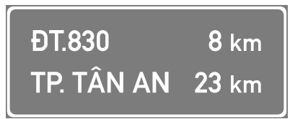
a) Biển chỉ dẫn hai địa điểm
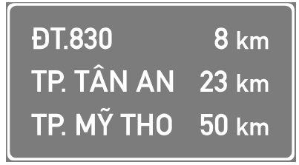
b) Biển chỉ dẫn ba địa điểm
Hình 21. Biển số 465 chỉ dẫn địa điểm và khoảng cách
Điều 32. Sơ đồ lối ra một chiều
Biển số 466 chỉ dẫn sơ đồ lối ra một chiều tại tất cả các nút giao trên đường cao tốc, được bố trí ở trên giá long môn (Hình 25). Chi tiết biển chỉ dẫn sơ đồ lối ra một chiều được quy định trong Phụ lục 23 của Quy chuẩn này.
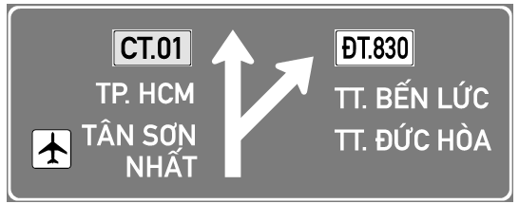
Hình 25. Biển số 466 chỉ dẫn sơ đồ lối ra một chiều
Điều 33. Nhập làn
Biển số 467a chỉ dẫn vị trí nhập làn xe, được sử dụng để chỉ dẫn cho người điều khiển phương tiện giao thông biết trước sắp đến vị trí nhập làn xe (Hình 26a). Biển số 467a được sử dụng kết hợp với biển chỉ dẫn khoảng cách đến vị trí nhập làn xe (Biển số 467b), được thể hiện trong Hình 26b. Biển chỉ dẫn vị trí nhập làn được đặt bên lề đường gần vị trí nút giao tại điểm nhập làn xe. Chi tiết biển chỉ dẫn nhập làn được quy định trong Phụ lục 24 của Quy chuẩn này.
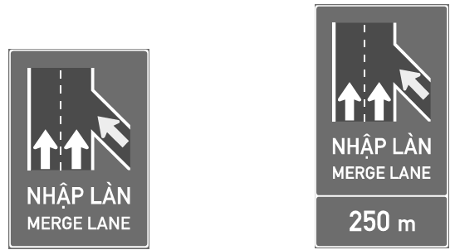
a) Biển số 467a | b) Biển số 467b
Hình 26. Biển số 467 chỉ dẫn vị trí nhập làn
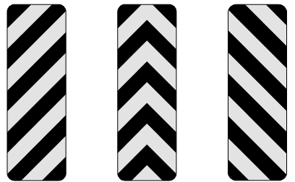
a) Biển số 468a | b) Biển số 468b | c) Biển số 468c
Hình 27. Biển số 468 chỉ dẫn chướng ngại vật phía trước
Điều 34. Chướng ngại vật phía trước
Biển số 468 chỉ dẫn chướng ngại vật phía trước để báo cảnh báo phía trước có sự cản trở lưu thông bình thường (nằm bên trong phần xe chạy hay ngay sát phần đường xe chạy) và chỉ dẫn hướng đi qua đó cần đặt biển. Biển số 468a chỉ dẫn đi theo hướng bên trái; Biển số 468b chỉ dẫn đi được cả hai hướng; Biển số 468c chỉ dẫn đi theo hướng bên phải (Hình 27). Biển chỉ dẫn chướng ngại vật phía trước gồm các đường xiên màu đen được bố trí trên nền màu vàng huỳnh quang. Chi tiết biển chỉ dẫn chướng ngại vật phía trước được quy định trong Phụ lục 25 của Quy chuẩn này.
Điều 35. Hướng rẽ
Biển số 469 chỉ dẫn hướng rẽ để nhắc người điều khiển phương tiện chuẩn bị đổi hướng đi khi sắp vào đường cong nguy hiểm, có bán kính cong nhỏ (Hình 28). Biển được đặt ở phía lưng đường cong, cách mép lề đường 0,5 m hoặc đặt trên dải phân cách giữa đối với đường có hai chiều xe chạy riêng biệt. Chi tiết biển chỉ dẫn hướng rẽ được quy định trong Phụ lục 26 của Quy chuẩn này. Khoảng cách lắp đặt Biển số 469 phụ thuộc vào bán kính cong và tốc độ lưu thông trên nhánh rẽ ra khỏi đường cao tốc, được quy định trong Bảng 4.

a) Hướng rẽ phải | b) Hướng rẽ trái
Hình 28. Biển số 469 chỉ dẫn hướng rẽ
Bảng 4. Quy định về khoảng cách đặt Biển số 469
Tốc độ | Bán kính cong | Khoảng cách biển
< 30 km/h | < 60 m | 12 m
30 ÷ 50 km/h | 60 ÷ 120 m | 24 m
50 ÷ 70 km/h | 120 ÷ 220 m | 36 m
70 ÷ 100 km/h | 220 ÷ 380 m | 48 m
Điều 36. Số điện thoại khẩn cấp
Biển số 470 sử dụng chữ màu trắng trên nền màu xanh lá cây, cung cấp số điện thoại khẩn cấp cho người điều khiển phương tiện giao thông trong trường hợp khẩn cấp, xảy ra sự cố, tai nạn trên đường cao tốc (Hình 29). Biển này được lắp đặt bên lề đường. Chi tiết biển chỉ dẫn số điện thoại khẩn cấp được quy định trong Phụ lục 27 của Quy chuẩn này.

Hình 29. Biển số 470 chỉ dẫn số điện thoại khẩn cấp
Điều 37. Giữ khoảng cách lái xe an toàn
Biển số 471 sử dụng chữ màu đen trên nền màu vàng huỳnh quang có viền màu đen (Hình 30). Biển này thông báo cho người điều khiển phương tiện biết để giữ khoảng cách lái xe an toàn khi lưu thông trên đường cao tốc. Quy định chi tiết biển chỉ dẫn giữ khoảng cách lái xe an toàn được trình bày trong Phụ lục 28 của Quy chuẩn này.
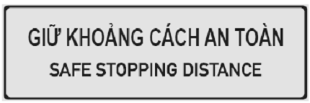
Hình 30. Biển số 471 chỉ dẫn giữ khoảng cách lái xe an toàn
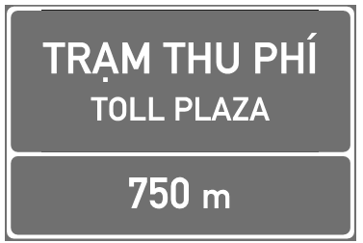
a) Biển số 472a
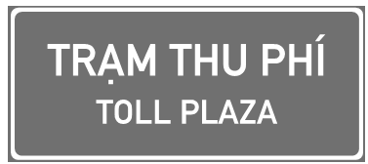
b) Biển số 472b
Hình 31. Biển số 472 chỉ dẫn khoảng cách đến trạm thu phí
Điều 38. Trạm thu phí
Biển số 472 sử dụng chữ màu trắng trên nền màu xanh lá cây, được đặt cách trạm thu phí với một khoảng cách phù hợp nhằm thông báo cho người điều khiển phương tiện biết trước chuẩn bị đến trạm thu phí (Hình 31). Biển này được lắp đặt bên lề đường hoặc trên giá kiểu khung. Chi tiết biển chỉ dẫn trạm thu phí và các biển chỉ dẫn khác liên quan đến trạm thu phí được quy định trong Phụ lục 29 của Quy chuẩn này.
Điều 39. Giảm tốc độ
Biển số 473 cảnh báo cho người điều khiển phương tiện chú ý lái xe và giảm tốc độ tại khu vực có nguy cơ mất an toàn giao thông (Hình 32). Biển này sử dụng chữ màu đen trên nền màu vàng huỳnh quang, được đặt tại các vị trí cần thiết phải giảm tốc độ, như vào khu vực đường cong nguy hiểm hoặc khu vực sắp đến trạm thu phí, trạm kiểm tra tải trọng xe, trạm dừng nghỉ, khu vực hay có sương mù,…. Thông thường, biển này được lắp đặt bên lề đường ở vị trí dễ quan sát hoặc trên giá kiểu khung. Chi tiết biển chỉ dẫn giảm tốc độ được quy định tại Phụ lục 30 của Quy chuẩn này.
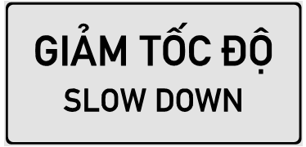
Hình 32. Biển số 473 chỉ dẫn giảm tốc độ
Điều 40. Lối ra đường cao tốc
Biển số 474 sử dụng chữ màu trắng trên nền màu xanh lá cây, chỉ dẫn lối ra đường cao tốc, được đặt bên lề đường hoặc trên giá kiểu khung tại vị trí trước lối ra đường cao tốc. Chi tiết biển chỉ dẫn lối ra đường cao tốc được quy định trong Phụ lục 31 của Quy chuẩn này.
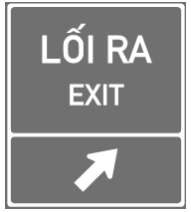
Hình 33. Biển số 474 chỉ dẫn lối ra
Chương 5
QUY ĐỊNH VỀ QUẢN LÝ
Điều 41. Nguyên tắc quản lý
1. Các tuyến đường cao tốc khi đưa vào khai thác, hệ thống biển chỉ dẫn trên đường cao tốc phải được bố trí đầy đủ theo quy định tại Quy chuẩn này.
2. Trên các tuyến đường cao tốc đang khai thác, các biển chỉ dẫn không phù hợp với Quy chuẩn này hiện vẫn đang sử dụng phải được điều chỉnh, thay thế dần từng bước trong vòng 5 năm để tránh lãng phí; các biển chỉ dẫn bổ sung mới phải tuân thủ theo quy định của Quy chuẩn này.
3. Khi thiết kế xây dựng mới hoặc thiết kế nâng cấp, mở rộng đường cao tốc, hệ thống biển chỉ dẫn trên đường cao tốc phải tuân thủ theo Quy chuẩn này. Hệ thống biển chỉ dẫn trên đường cao tốc là một hạng mục công trình phải hoàn thành trước khi bàn giao tuyến đường cao tốc cho đơn vị quản lý.
4. Ngoài những biển chỉ dẫn trên đường cao tốc trong Quy chuẩn này, căn cứ vào tình hình thực tế Tổng cục Đường bộ Việt Nam đề xuất, sửa đổi, bổ sung các biển chỉ dẫn cần thiết khác trên đường cao tốc, trình Bộ Giao thông vận tải xem xét, quyết định.
5. Nghiêm cấm lắp đặt các biển quảng cáo, biển cổ động, tuyên truyền trong phạm vi đất của đường cao tốc; đấu nối trái phép vào đường cao tốc.
6. Cấm trồng cây, xây dựng công trình, lắp đặt thiết bị làm che khuất biển chỉ dẫn trên đường cao tốc.
Điều 42. Trách nhiệm của cơ quan quản lý đường cao tốc
1. Cơ quan quản lý đường cao tốc có trách nhiệm hướng dẫn các đơn vị quản lý, khai thác và bảo trì đường cao tốc nghiêm chỉnh thực hiện theo quy định tại Quy chuẩn này; kiểm tra, đôn đốc các đơn vị quản lý, khai thác và bảo trì đường cao tốc trong việc bố trí hệ thống biển chỉ dẫn trên đường cao tốc phù hợp với các quy định tại Quy chuẩn này.
2. Số hiệu của tuyến đường cao tốc mới không có trong Quy hoạch phát triển mạng lưới đường cao tốc ở Việt Nam tại Quyết định số 1734/QĐ-TTg ngày 01/12/2008 của Thủ tướng Chính phủ sẽ được Bộ Giao thông vận tải cập nhật, bổ sung trong quá trình triển khai xây dựng trên cơ sở đề nghị của chủ đầu tư hoặc của cơ quan quản lý nhà nước có thẩm quyền.
Điều 43. Trách nhiệm của đơn vị quản lý, khai thác và bảo trì đường cao tốc
1. Đơn vị quản lý, khai thác và bảo trì đường cao tốc có nhiệm vụ chấp hành các quy định trong Quy chuẩn này, đảm bảo hệ thống biển chỉ dẫn trên đường cao tốc được bố trí đầy đủ, thống nhất và rõ ràng. Trường hợp biển chỉ dẫn trên đường cao tốc bị mất, hư hỏng, mờ hoặc chưa phù hợp với quy định trong Quy chuẩn này phải có biện pháp sửa chữa, bổ sung và thay thế kịp thời để đảm bảo an toàn giao thông trên đường cao tốc.
2. Cán bộ, nhân viên làm nhiệm vụ quản lý, khai thác và bảo trì đường cao tốc trong phạm vi chức trách của mình kịp thời phát hiện hư hỏng, mất mát và các hành vi xâm hại hệ thống biển chỉ dẫn trên đường cao tốc, báo cáo về cơ quan quản lý đường cao tốc hoặc lập biên bản xử lý những hành vi vi phạm theo quy định của pháp luật. Nếu không khắc phục kịp thời, gây thiệt hại cho tính mạng hoặc gây thiệt hại nghiêm trọng cho sức khỏe, tài sản của người khác phải chịu xử lý theo quy định của pháp luật.
Điều 44. Trách nhiệm của người tham gia giao thông trên đường cao tốc
1. Người tham gia giao thông trên đường cao tốc phải tuyệt đối tuân thủ các quy định trong Luật Giao thông đường bộ, biển báo hiệu đường bộ và hệ thống biển chỉ dẫn trên đường cao tốc.
2. Hệ thống biển chỉ dẫn trên đường cao tốc là tài sản của Nhà nước, là phương tiện đảm bảo an toàn giao thông, phòng ngừa tai nạn xảy ra trên đường cao tốc. Mọi người đều có trách nhiệm bảo vệ hệ thống biển chỉ dẫn trên đường cao tốc, không được tự ý di chuyển, chiếm đoạt, làm hư hỏng hoặc làm giảm hiệu lực và tác dụng của hệ thống biển chỉ dẫn trên đường cao tốc; có trách nhiệm báo cho cơ quan quản lý đường cao tốc khi phát hiện các hư hỏng, mất mát, bất cập của hệ thống biển chỉ dẫn trên đường cao tốc.
3. Người nào làm hư hỏng, mất mát biển chỉ dẫn trên đường cao tốc, ngoài việc phải chịu trách nhiệm bồi thường về các thiệt hại do mình gây ra, còn bị xử lý theo quy định của pháp luật.
Chương 6
TỔ CHỨC THỰC HIỆN
Điều 45. Tổ chức thực hiện
1. Tổng cục trưởng Tổng cục Đường bộ Việt Nam chịu trách nhiệm phổ biến, hướng dẫn việc thiết kế và lắp đặt biển chỉ dẫn trên đường cao tốc theo quy định của Quy chuẩn này.
2. Vụ Khoa học công nghệ (Bộ Giao thông vận tải) chủ trì, phối hợp với Tổng cục Đường bộ Việt Nam và các cơ quan liên quan tổ chức kiểm tra việc thực hiện Quy chuẩn này.
3. Trong quá trình thực hiện, nếu có khó khăn, vướng mắc, báo cáo về Bộ Giao thông vận tải để được xem xét, giải quyết, sửa đổi, bổ sung cho phù hợp./.

PHỤ LỤC 1
QUY ĐỊNH VỀ CHỮ VIẾT VÀ CHỮ SỐ
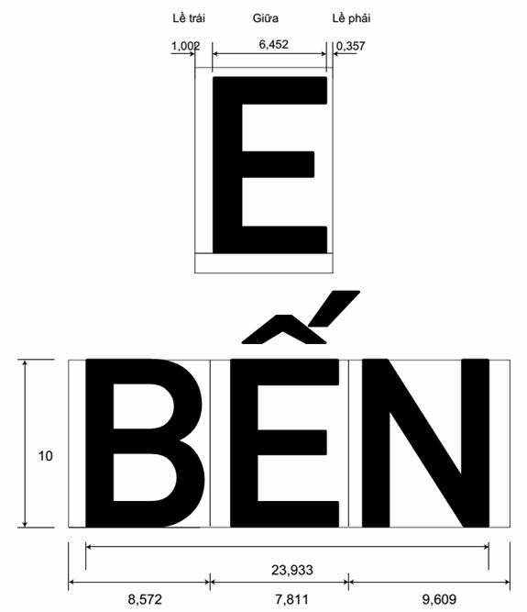
Đơn vị: cm - Chiều cao chữ 10 cm - gt2.
Bảng kê chi tiết kỹ thuật kiểu chữ gt1
Đơn vị: cm - Chiều cao chữ 10,0 cm
Chữ in hoa | Khoảng cách |  |  |  | Chữ thường | Khoảng cách
Chữ in hoa | Lề trái | Giữa | Lề phải |  | Chữ thường | Lề trái | Giữa | Lề phải
A | 0,015 | 5,710 | 0,029 |  | a | 0,505 | 4,290 | 0,615
Ă | 0,015 | 5,710 | 0,029 |  | ă | 0,505 | 4,290 | 0,615
Â | 0,015 | 5,710 | 0,029 |  | â | 0,505 | 4,290 | 0,615
B | 0,776 | 4,619 | 0,644 |  | b | 0,644 | 4,290 | 0,564
C | 0,688 | 4,619 | 0,461 |  | c | 0,520 | 4,275 | 0,344
D | 0,776 | 4,619 | 0,673 |  | d | 0,578 | 4,290 | 0,615
Đ | 0,059 | 5,490 | 0,520 |  | đ | 0,578 | 4,905 | 0,000
E | 0,776 | 4,275 | 0,534 |  | e | 0,505 | 4,290 | 0,490
Ê | 0,776 | 4,275 | 0,534 |  | ê | 0,505 | 4,290 | 0,490
F | 0,776 | 4,261 | 0,476 |  | f | 0,234 | 3,192 | 0,095
G | 0,673 | 4,795 | 0,644 |  | g | 0,505 | 4,305 | 0,630
H | 0,776 | 4,649 | 0,776 |  | h | 0,630 | 4,290 | 0,637
I | 0,776 | 1,413 | 0,791 |  | i | 0,630 | 1,442 | 0,622
J | 0,073 | 4,305 | 0,520 |  | j | 0,015 | 2,277 | 0,417
K | 0,805 | 5,322 | 0,212 |  | k | 0,630 | 5,007 | 0,059
L | 0,791 | 4,261 | 0,300 |  | l | 0,630 | 2,145 | 0,249
M | 0,776 | 6,420 | 0,776 |  | m | 0,630 | 7,152 | 0,622
N | 0,776 | 4,993 | 0,776 |  | n | 0,608 | 4,290 | 0,644
O | 0,673 | 4,810 | 0,673 |  | o | 0,520 | 4,290 | 0,512
Ô | 0,673 | 4,810 | 0,673 |  | ô | 0,520 | 4,290 | 0,512
Ơ | 0,600 | 5,542 | 0,015 |  | ơ | 0,373 | 5,139 | 0,029
P | 0,776 | 4,634 | 0,242 |  | p | 0,644 | 4,290 | 0,505
Q | 0,490 | 5,622 | 0,000 |  | q | 0,564 | 4,290 | 0,630
R | 0,761 | 5,190 | 0,220 |  | r | 0,630 | 3,302 | 0,264
S | 0,388 | 4,919 | 0,490 |  | s | 0,329 | 4,290 | 0,322
T | 0,234 | 4,883 | 0,227 |  | t | 0,073 | 3,031 | 0,432
U | 0,776 | 4,649 | 0,761 |  | u | 0,644 | 4,290 | 0,622
Ư | 0,483 | 5,952 | 0,037 |  | ư | 0,425 | 5,600 | 0,000
V | 0,088 | 5,351 | 0,088 |  | v | 0,000 | 4,993 | 0,000
W | 0,088 | 7,855 | 0,088 |  | w | 0,059 | 7,496 | 0,029
X | 0,132 | 5,534 | 0,088 |  | x | 0,000 | 4,978 | 0,000
Y | 0,000 | 5,337 | 0,000 |  | y | 0,000 | 4,993 | 0,000
Z | 0,476 | 4,290 | 0,403 |  | z | 0,329 | 3,895 | 0,344
Khoảng trống | 2,850 |  |  |  | Khoảng trống | -
Ghi chú: Chữ viết và chữ số mẫu dùng để tham khảo khi thiết kế chi tiết biển chỉ dẫn đường cao tốc (kích thước mắt lưới 1,0 x 1,0 cm).
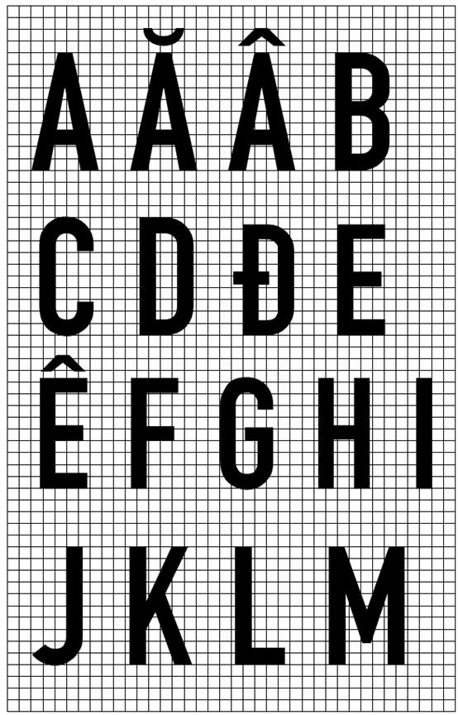
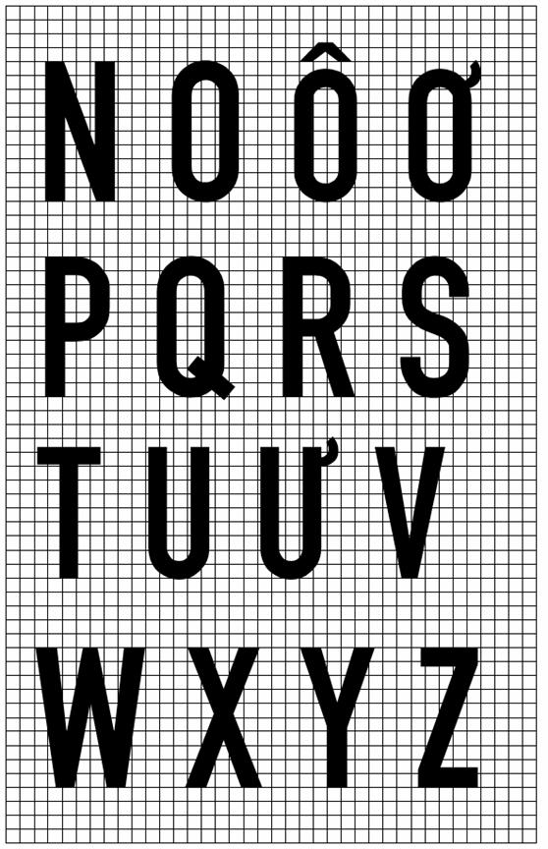
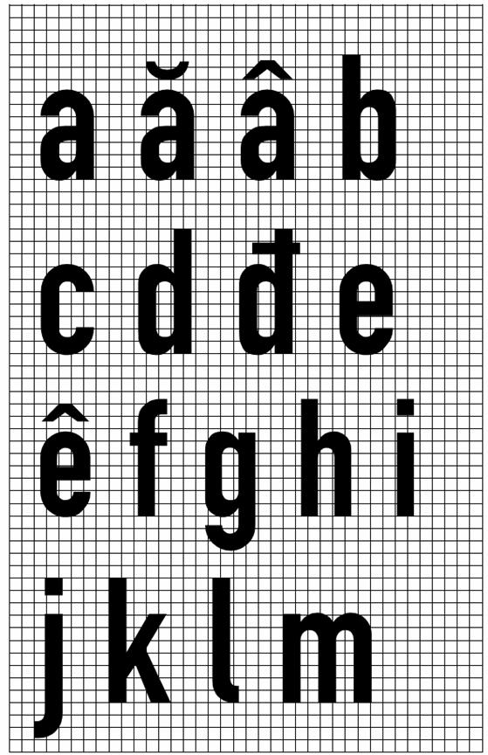
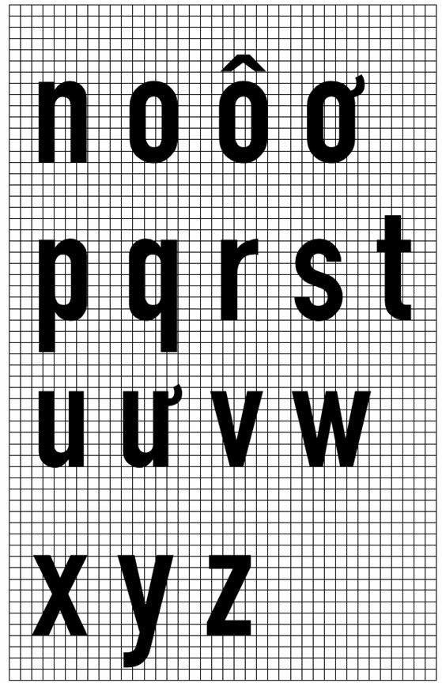
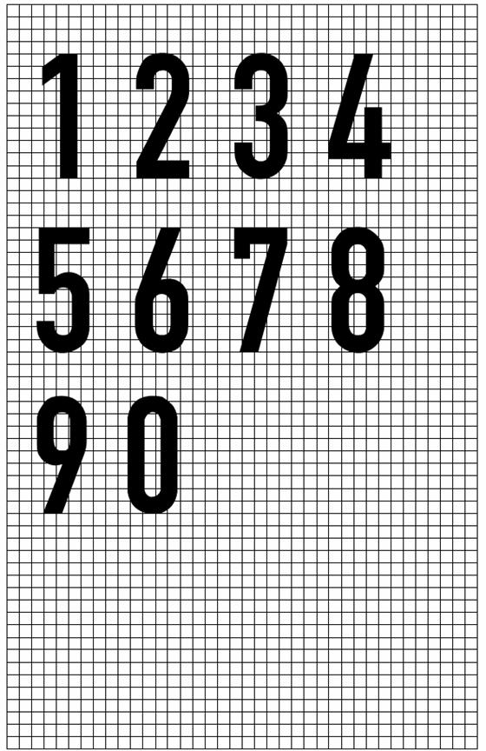
Bảng kê chi tiết kỹ thuật kiểu chữ gt2
Đơn vị: cm - Chiều cao chữ 10 cm
Chữ in hoa | Khoảng cách |  |  |  | Chữ thường | Khoảng cách
Chữ in hoa | Lề trái | Giữa | Lề phải |  | Chữ thường | Lề trái | Giữa | Lề phải
A | 0,027 | 8,586 | 0,144 |  | a | 0,480 | 5,601 | 0,673
Ă | 0,027 | 8,586 | 0,144 |  | ă | 0,480 | 5,601 | 0,673
Â | 0,027 | 8,586 | 0,144 |  | â | 0,480 | 5,601 | 0,673
B | 1,002 | 7,049 | 0,522 |  | b | 0,879 | 5,724 | 0,686
C | 0,673 | 7,138 | 0,000 |  | c | 0,336 | 5,827 | 0,075
D | 1,002 | 7,131 | 0,721 |  | d | 0,879 | 5,724 | 0,686
Đ | 0,206 | 7,920 | 0,728 |  | đ | 0,879 | 6,397 | 0,014
E | 1,002 | 6,452 | 0,357 |  | e | 0,501 | 5,896 | 0,597
Ê | 1,002 | 6,452 | 0,357 |  | ê | 0,501 | 5,896 | 0,597
F | 1,002 | 6,452 | 0,089 |  | f | 0,247 | 3,795 | 0,000
G | 0,673 | 7,179 | 0,721 |  | g | 0,631 | 5,717 | 0,940
H | 1,002 | 7,049 | 1,057 |  | h | 0,879 | 5,724 | 0,940
I | 0,981 | 1,654 | 0,988 |  | i | 0,899 | 1,558 | 0,913
J | 0,034 | 5,868 | 0,858 |  | j | 0,000 | 2,732 | 0,892
K | 1,009 | 7,845 | 0,000 |  | k | 0,885 | 6,287 | 0,117
L | 1,002 | 6,452 | 0,357 |  | l | 0,865 | 2,560 | 0,199
M | 1,009 | 8,566 | 1,078 |  | m | 0,988 | 9,883 | 1,098
N | 1,002 | 7,550 | 1,057 |  | n | 0,879 | 5,724 | 0,940
O | 0,673 | 7,179 | 0,721 |  | o | 0,535 | 5,896 | 0,597
Ô | 0,673 | 7,179 | 0,721 |  | ô | 0,535 | 5,896 | 0,597
Ơ | 0,673 | 7,845 | 0,055 |  | ơ | 0,535 | 6,815 | 0,000
P | 1,002 | 7,008 | 0,323 |  | p | 0,879 | 5,724 | 0,686
Q | 0,398 | 8,133 | 0,041 |  | q | 0,631 | 5,717 | 0,940
R | 1,002 | 7,378 | 0,192 |  | r | 0,611 | 4,852 | 0,000
S | 0,137 | 7,378 | 0,549 |  | s | 0,069 | 6,143 | 0,535
T | 0,000 | 7,042 | 0,000 |  | t | 0,240 | 3,281 | 0,384
U | 0,824 | 7,159 | 0,872 |  | u | 0,879 | 5,724 | 0,940
Ư | 0,480 | 8,792 | 0,000 |  | ư | 0,604 | 7,433 | 0,000
V | 0,000 | 7,831 | 0,000 |  | v | 0,000 | 6,431 | 0,000
W | 0,117 | 11,386 | 0,185 |  | w | 0,014 | 10,027 | 0,103
X | 0,000 | 7,872 | 0,000 |  | x | 0,089 | 6,513 | 0,144
Y | 0,000 | 7,509 | 0,000 |  | y | 0,000 | 6,458 | 0,000
Z | 0,398 | 6,458 | 0,432 |  | z | 0,419 | 5,353 | 0,467
Khoảng trống | 3,347 |  |  |  | Khoảng trống | -
Ghi chú: Chữ viết và chữ số mẫu dùng để tham khảo khi thiết kế chi tiết biển chỉ dẫn đường cao tốc (kích thước mắt lưới 1,0 x 1,0 cm).
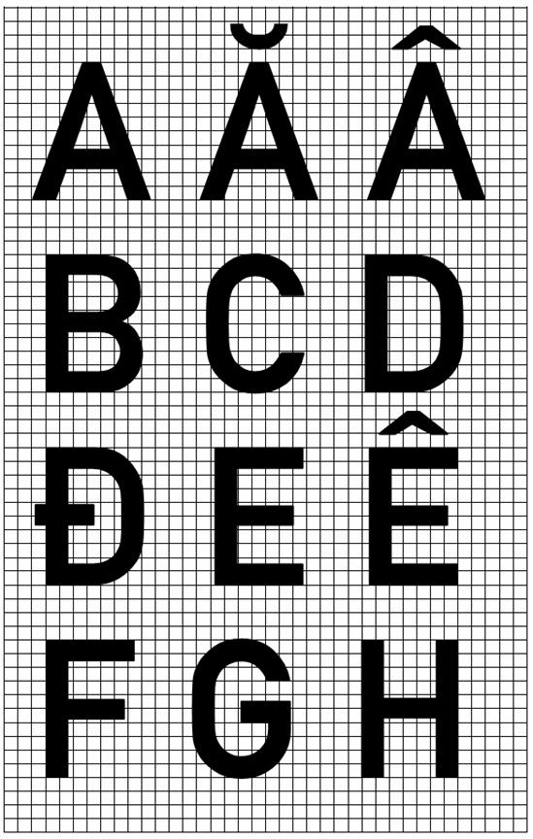
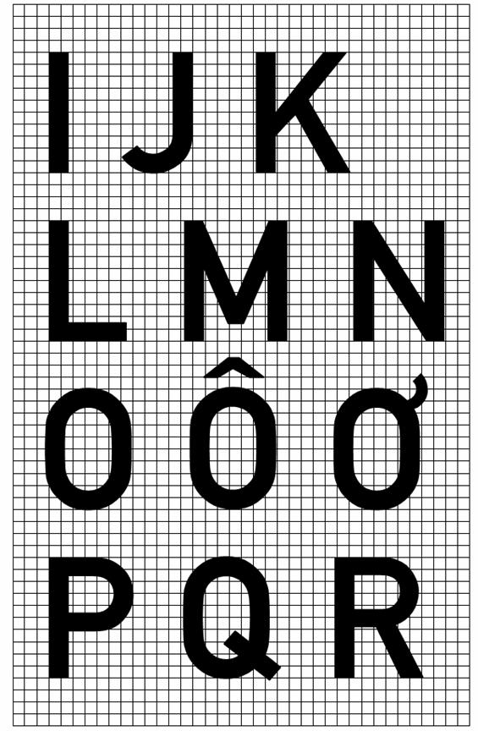
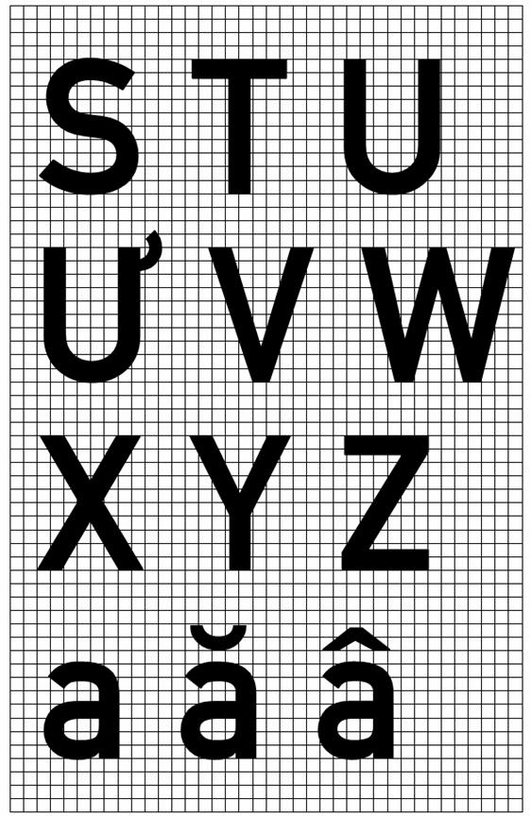
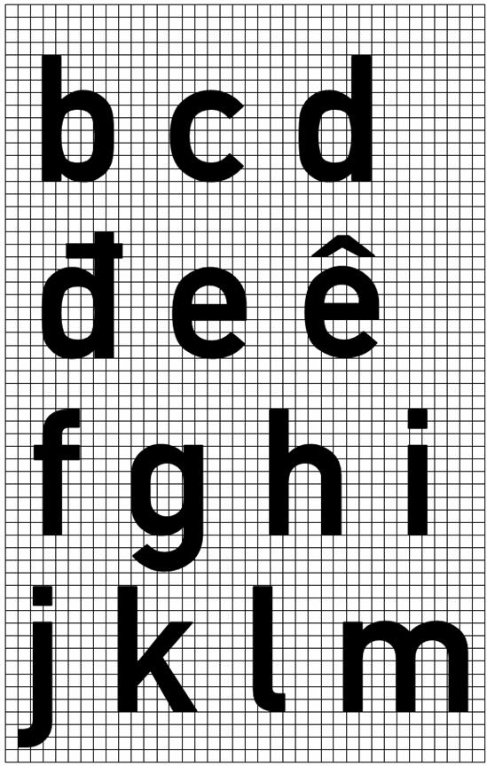
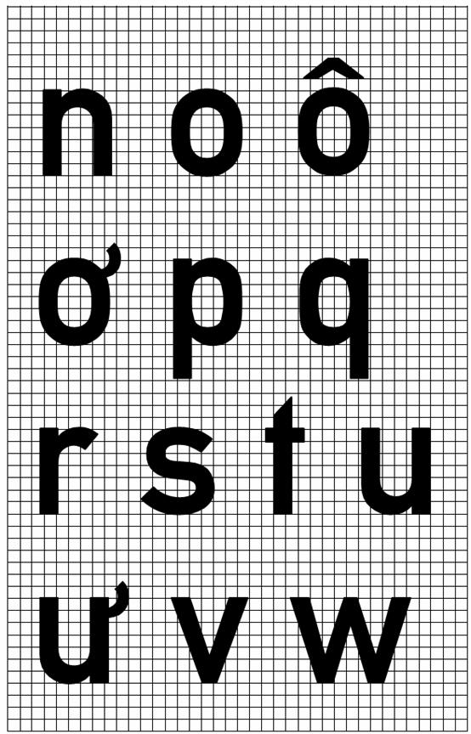
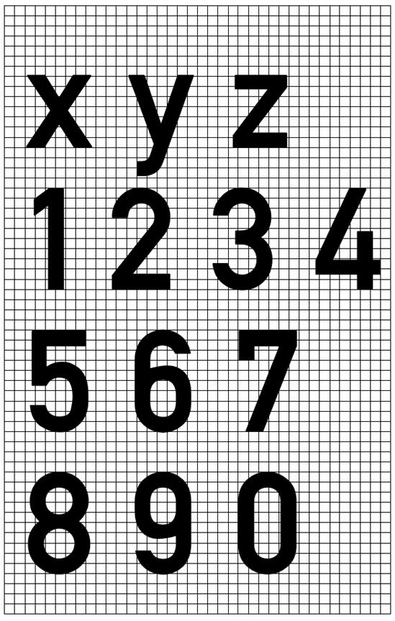
PHỤ LỤC 2
KÍCH THƯỚC MŨI TÊN
a) Mũi tên chỉ làn:
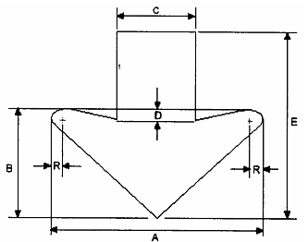
Kích thước mũi tên
Đơn vị: cm
A | B | C | D | E | R
80,0 | 40,0 | 16,25 | 7,5 | 55,0 | 2,5
b) Mũi tên chỉ hướng:
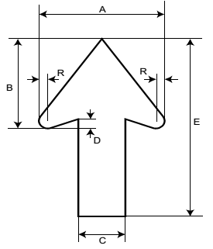
Kích thước mũi tên
Đơn vị: cm
A | B | C | D | E | R
48,0 | 40,0 | 18,0 | 4,0 | 80,0 | 3,0
Ghi chú: Đối với các hướng khác, mũi tên chỉ hướng chỉ thay đổi bằng cách quay một góc tương ứng.

PHỤ LỤC 3
KÝ HIỆU VÀ SỐ HIỆU ĐƯỜNG CAO TỐC
 | Ký hiệu và số hiệu đường cao tốc |  | Tên đường cao tốc | Ghi chú
 |  |  | Đường cao tốc Bắc - Nam phía Đông  Hà Nội - Cần Thơ | Điểm đầu: tại nút giao Pháp Vân  Điểm cuối: TP. Cần Thơ  Tuyến đi qua các vị trí: Pháp Vân - Cầu Giẽ - Ninh Bình - Nghi Sơn (Thanh Hóa) - Hồng Lĩnh (Hà Tĩnh) - Bùng (Quảng Bình) - Cam Lộ (Quảng Trị) - Túy Loan (Đà Nẵng) - Quảng Ngãi - Bình Định - Nha Trang - Phan Thiết - Dầu Giây - Long Thành - Bến Lức - Trung Lương - Mỹ Thuận - Cần Thơ
 |  |  | Đường cao tốc Bắc - Nam phía Tây  Phú Thọ - Kiên Giang | Điểm đầu: Phú Thọ  Điểm cuối: Kiên Giang  Tuyến đi qua các vị trí: Đoan Hùng (Phú Thọ) - Chợ Bến (Hòa Bình) - Khe Cò (Hà Tĩnh) - Bùng (Quảng Bình) - Cam Lộ (Quảng Trị) - Túy Loan (Đà Nẵng) - Ngọc Hồi (Kon Tum) - Chơn Thành (Đồng Nai) - Đức Hòa (Long An) - Mỹ An (Đồng Tháp) - Rạch Sỏi (Kiên Giang)
 |  |  | Đường cao tốc Lạng Sơn - Bắc Giang - Bắc Ninh | Điểm đầu: Lạng Sơn  Điểm cuối: Bắc Ninh
 | 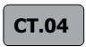 |  | Đường cao tốc Hà Nội - Hải Phòng | Điểm đầu: Hà Nội  Điểm cuối: Hải Phòng
 |  |  | Đường cao tốc Hà Nội - Việt Trì - Lào Cai | Điểm đầu: Hà Nội  Điểm cuối: Lào Cai
 |  |  | Đường cao tốc Nội Bài - Hạ Long - Móng Cái | Điểm đầu: Nội Bài  Điểm cuối: Móng Cái
 | 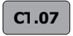 |  | Đường cao tốc Hà Nội - Thái Nguyên - Chợ Mới | Điểm đầu: Hà Nội  Điểm cuối: Chợ Mới (Bắc Kạn)
 |  |  | Đường cao tốc Láng - Hòa Lạc - Hòa Bình | Điểm đầu: Láng (Hà Nội)  Điểm cuối: Hòa Bình
 |  | Đường cao tốc Ninh Bình - Hải Phòng - Quảng Ninh |  | Điểm đầu: Ninh Bình  Điểm cuối: Quảng Ninh
 |  | Đường cao tốc Hồng Lĩnh - Hương Sơn |  | Điểm đầu: Hồng Lĩnh (Hà Tĩnh)  Điểm cuối: Hương Sơn (Hà Tĩnh)
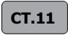 |  | Đường cao tốc Cam Lộ - Lao Bảo |  | Điểm đầu: Cam Lộ (Quảng Trị)  Điểm cuối: Lao Bảo (Quảng Trị)
 |  | Đường cao tốc Quy Nhơn - Pleiku |  | Điểm đầu: Quy Nhơn (Bình Định)  Điểm cuối: Pleiku (Gia Lai)
 |  | Đường cao tốc Biên Hòa - Vũng Tàu |  | Điểm đầu: Biên Hòa (Đồng Nai)  Điểm cuối: Vũng Tàu
 |  | Đường cao tốc Dầu Giây - Đà Lạt |  | Điểm đầu: Dầu Giây (Đồng Nai)  Điểm cuối: Đà Lạt (Lâm Đồng)
 |  | Đường cao tốc TP. Hồ Chí Minh - Thủ Dầu Một - Chơn Thành |  | Điểm đầu: TP. Hồ Chí Minh  Điểm cuối: Nhơn Thành (Bình Phước)
 |  | Đường cao tốc TP. Hồ Chí Minh - Mộc Bài |  | Điểm đầu: TP. Hồ Chí Minh  Điểm cuối: Mộc Bài (Tây Ninh)
 |  | Đường cao tốc Châu Đốc - Cần Thơ - Sóc Trăng |  | Điểm đầu: Châu Đốc (An Giang)  Điểm cuối: Sóc Trăng
 |  | Đường cao tốc Hà Tiên - Rạch Giá - Bạc Liêu |  | Điểm đầu: Hà Tiên (Kiên Giang)  Điểm cuối: Bạc Liêu
 |  | Đường cao tốc Cần Thơ - Cà Mau |  | Điểm đầu: Cần Thơ  Điểm cuối: Cà Mau
 |  | Đường cao tốc vành đai 3 TP. Hà Nội |  | Trên địa phận thành phố Hà Nội
 |  | Đường cao tốc vành đai 4 TP. Hà Nội |  | Trên địa phận thành phố Hà Nội
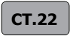 |  | Đường cao tốc vành đai 3 TP. Hồ Chí Minh |  | Trên địa phận thành phố Hồ Chí Minh
Ghi chú: Số hiệu đường cao tốc chưa có trong Quy hoạch phát triển mạng đường bộ cao tốc Việt Nam đến năm 2020 và tầm nhìn sau năm 2020 đã được phê duyệt sẽ được Bộ Giao thông vận tải cập nhật, bổ sung trong quá trình điều chỉnh quy hoạch và công bố.

PHỤ LỤC 4
KÍCH THƯỚC KÝ HIỆU ĐƯỜNG BỘ
a) Kích thước ký hiệu đường cao tốc:
+ Kích thước cỡ chữ 40 cm:
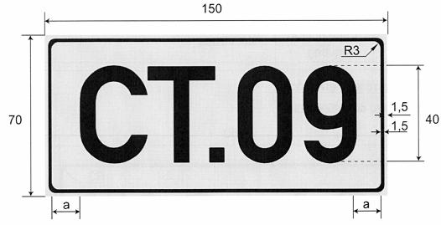
+ Kích thước cỡ chữ 33 cm:
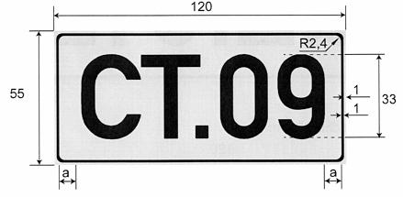
+ Kích thước cỡ chữ 30 cm:
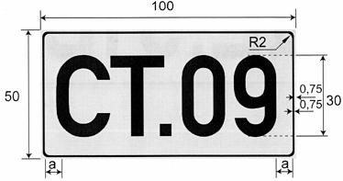
Ghi chú: a là khoảng cách căn giữa.
Thông số kỹ thuật yêu cầu
Hạng mục | Màu sắc | Vật liệu | Kiểu chữ | Ghi chú
Chữ/Số/Khung | Đen | Màng phản quang loại VIII, IX, X cấu trúc kim cương | gt2
Nền | Vàng huỳnh quang | Màng phản quang loại VIII, IX, X cấu trúc kim cương | gt2
b) Kích thước ký hiệu quốc lộ:
+ Kích thước cỡ chữ 40 cm:
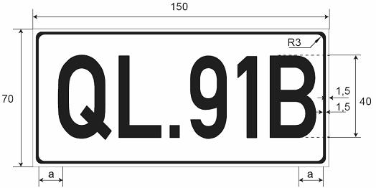
+ Kích thước cỡ chữ 33 cm:
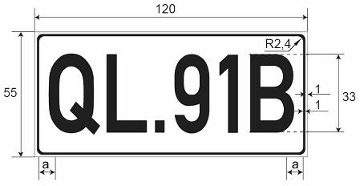
+ Kích thước cỡ chữ 30 cm:
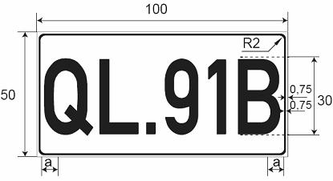
Ghi chú: a là khoảng cách căn giữa.
Thông số kỹ thuật yêu cầu
Hạng mục | Màu sắc | Vật liệu | Kiểu chữ | Ghi chú
Chữ/Số/Khung | Đen | Màng phản quang loại VIII, IX, X cấu trúc kim cương | gt2
Nền | Trắng | Màng phản quang loại VIII, IX, X cấu trúc kim cương | gt2
c) Kích thước ký hiệu đường tỉnh:
+ Kích thước cỡ chữ 40 cm:
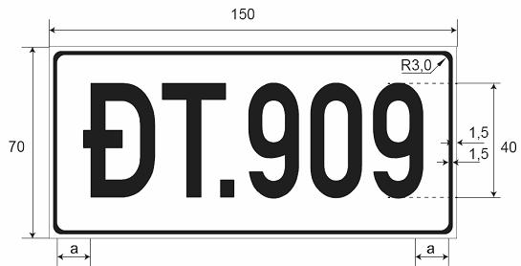
+ Kích thước cỡ chữ 33 cm:
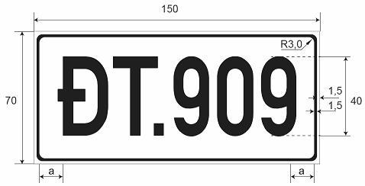
+ Kích thước cỡ chữ 30 cm:
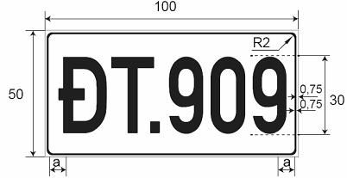
Ghi chú: a là khoảng cách căn giữa.
Thông số kỹ thuật yêu cầu
Hạng mục | Màu sắc | Vật liệu | Kiểu chữ | Ghi chú
Chữ/Số/Khung | Đen | Màng phản quang loại VIII, IX, X cấu trúc kim cương | gt2
Nền | Trắng | Màng phản quang loại VIII, IX, X cấu trúc kim cương | gt2
d) Kích thước ký hiệu đường huyện:
+ Kích thước cỡ chữ 40 cm:
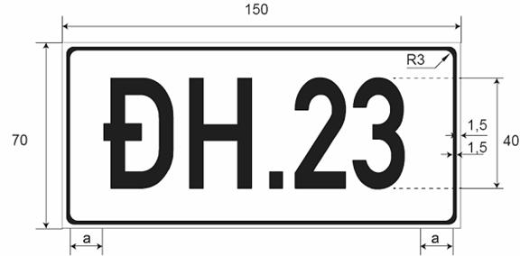
+ Kích thước cỡ chữ 33 cm:
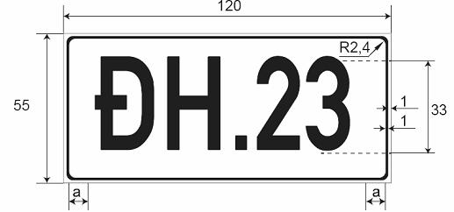
+ Kích thước cỡ chữ 30 cm:
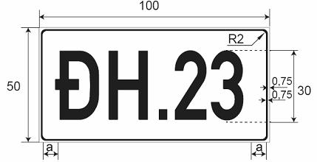
Ghi chú: a là khoảng cách căn giữa.
Thông số kỹ thuật yêu cầu
Hạng mục | Màu sắc | Vật liệu | Kiểu chữ | Ghi chú
Chữ/Số/Khung | Đen | Màng phản quang loại VIII, IX, X cấu trúc kim cương | gt2
Nền | Trắng | Màng phản quang loại VIII, IX, X cấu trúc kim cương | gt2

PHỤ LỤC 5
BIỂN CHỈ DẪN SƠ ĐỒ VÀ KHOẢNG CÁCH
ĐẾN NÚT GIAO VỚI ĐƯỜNG DẪN VÀO ĐƯỜNG CAO TỐC
a) Biển số 450a:
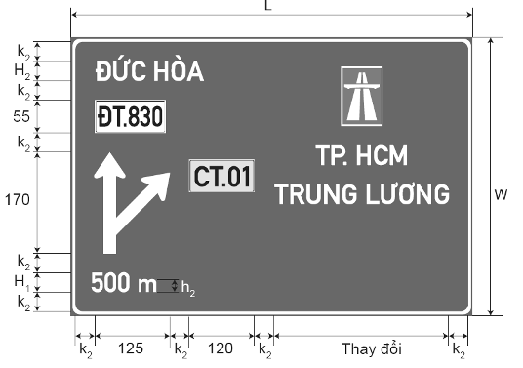
Ghi chú: k₂ = H₂; L là chiều rộng biển; W là chiều cao biển.
Thông số kỹ thuật yêu cầu
Đơn vị: cm
Hạng mục | Màu sắc | Vật liệu | Kiểu chữ & Kích thước | Ghi chú
Chữ/Số/Khung | Trắng | Màng phản quang loại VIII, IX, X cấu trúc kim cương | gt2  H₁ = 40  k₂= H₂ = 33  h₂ = 25
Nền | Xanh lam | Màng phản quang loại VIII, IX, X cấu trúc kim cương | gt2  H₁ = 40  k₂= H₂ = 33  h₂ = 25
Biểu tượng đường cao tốc | Trắng, xanh lá cây | Màng phản quang loại VIII, IX, X cấu trúc kim cương | 100 x 70
Ký hiệu đường cao tốc | Nền vàng huỳnh quang, chữ số đen | Màng phản quang loại VIII, IX, X cấu trúc kim cương | 55 x 120
Ký hiệu đường tỉnh | Nền trắng, chữ số đen | Màng phản quang loại VIII, IX, X cấu trúc kim cương | 55 x 120
b) Biển số 450b:
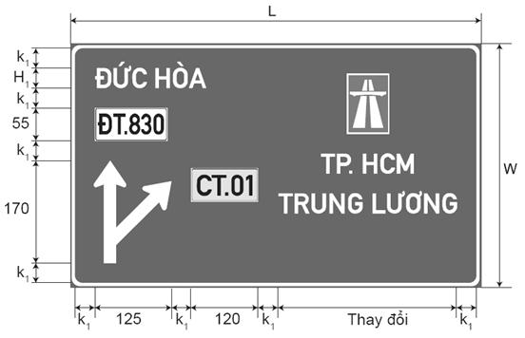
Ghi chú: k₁ = H₁; L là chiều rộng biển; W là chiều cao biển.
Thông số kỹ thuật yêu cầu
Đơn vị: cm
Hạng mục | Màu sắc | Vật liệu | Kiểu chữ & Kích thước | Ghi chú
Chữ/Số/Khung | Trắng | Màng phản quang loại VIII, IX, X cấu trúc kim cương | gt2  k₁ = H₁ = 33
Nền | Xanh lam | Màng phản quang loại VIII, IX, X cấu trúc kim cương | gt2  k₁ = H₁ = 33
Biểu tượng đường cao tốc | Trắng, xanh lá cây | Màng phản quang loại VIII, IX, X cấu trúc kim cương | 100 x 70
Ký hiệu đường cao tốc | Nền vàng huỳnh quang, chữ số đen | Màng phản quang loại VIII, IX, X cấu trúc kim cương | 55 x 120
Ký hiệu đường tỉnh | Nền trắng, chữ số đen | Màng phản quang loại VIII, IX, X cấu trúc kim cương | 55 x 120

PHỤ LỤC 6
BIỂN CHỈ DẪN LỐI VÀO ĐƯỜNG CAO TỐC
a) Biển số 451a:
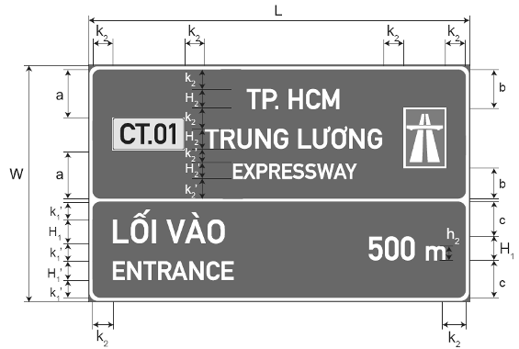
Ghi chú: a, b, c là khoảng cách căn giữa; k₂ = H₂; k₂’ = H₂’; k₁’ = H₁’;
L là chiều rộng biển; W là chiều cao biển.
Thông số kỹ thuật yêu cầu
Đơn vị: cm
Hạng mục | Màu sắc | Vật liệu | Kiểu chữ & Kích thước | Ghi chú
Chữ/Số/Khung | Trắng | Màng phản quang loại VIII, IX, X cấu trúc kim cương | gt2  H₁= 40  k₁’ = H₁’ = 30  k₂ = H₂ = 33  k₂’ = H₂’ = 25  h₂ = 25
Nền | Xanh lam | Màng phản quang loại VIII, IX, X cấu trúc kim cương
Biểu tượng đường cao tốc | Nền xanh lá cây, hình vẽ trắng | Màng phản quang loại VIII, IX, X cấu trúc kim cương | 100 x 70
Ký hiệu đường cao tốc | Nền vàng huỳnh quang, chữ số đen | Màng phản quang loại VIII, IX, X cấu trúc kim cương | 55 x 120
b) Biển số 451b:
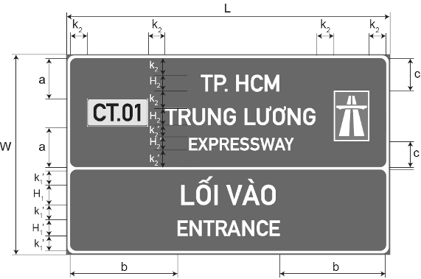
Ghi chú: a, b, c là khoảng cách căn giữa; k₁’ = H₁’; k₂ = H₂; k₂’ = H₂’;
L là chiều rộng biển; W là chiều cao biển.
Thông số kỹ thuật yêu cầu
Đơn vị: cm
Hạng mục | Màu sắc | Vật liệu | Kiểu chữ & Kích thước | Ghi chú
Chữ/Số/Khung | Trắng | Màng phản quang loại VIII, IX, X cấu trúc kim cương | gt2  H₁= 40  k₁’ = H₁’ = 30  k₂ = H₂ = 33  k₂’ = H₂’ = 25
Nền | Xanh lam | Màng phản quang loại VIII, IX, X cấu trúc kim cương | gt2  H₁= 40  k₁’ = H₁’ = 30  k₂ = H₂ = 33  k₂’ = H₂’ = 25
Biểu tượng đường cao tốc | Nền xanh lá cây, hình vẽ trắng | Màng phản quang loại VIII, IX, X cấu trúc kim cương | 100 x 70
Ký hiệu đường cao tốc | Nền vàng huỳnh quang, chữ số đen | Màng phản quang loại VIII, IX, X cấu trúc kim cương | 55 x 120

PHỤ LỤC 7
BIỂN CHỈ DẪN BẮT ĐẦU ĐƯỜNG CAO TỐC
Biển số 452
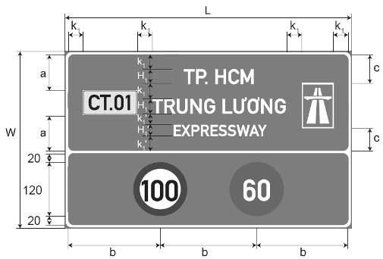
Ghi chú: a, b, c là khoảng cách căn giữa; k₁ = H₁; k₁’ = H₁’;
L là chiều rộng biển; W là chiều cao biển.
Thông số kỹ thuật yêu cầu
Đơn vị: cm
Hạng mục | Màu sắc | Vật liệu | Kiểu chữ & Kích thước | Ghi chú
Chữ/Số/Khung | Trắng | Màng phản quang loại VIII, IX, X cấu trúc kim cương | gt2  k₁ = H₁ = 33  k₁’ = H₁’ = 25
Nền | Xanh lá cây | Màng phản quang loại VIII, IX, X cấu trúc kim cương | gt2  k₁ = H₁ = 33  k₁’ = H₁’ = 25
Biểu tượng đường cao tốc | Nền xanh lá cây, hình vẽ trắng | Màng phản quang loại VIII, IX, X cấu trúc kim cương
Ký hiệu đường cao tốc | Nền vàng huỳnh quang, chữ số đen | Màng phản quang loại VIII, IX, X cấu trúc kim cương | 55 x 120
Tốc độ tối đa | Nền trắng, viền đỏ, chữ số đen | Màng phản quang loại VIII, IX, X cấu trúc kim cương | Ø100
Tốc độ tối thiểu | Nền xanh lam, chữ số trắng | Màng phản quang loại VIII, IX, X cấu trúc kim cương | Ø100

PHỤ LỤC 8
BIỂN CHỈ DẪN KẾT THÚC ĐƯỜNG CAO TỐC
a) Biển số 453a:
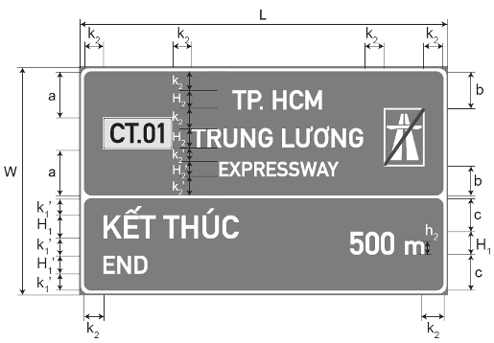
Ghi chú: a, b, c là khoảng cách căn giữa; k₁’ = H₁’; k₂ = H₂ ; k₂’ = H₂’;
L là chiều rộng biển; W là chiều cao biển.
Thông số kỹ thuật yêu cầu
Đơn vị: cm
Hạng mục | Màu sắc | Vật liệu | Kiểu chữ & Kích thước | Ghi chú
Chữ/Số/Khung | Trắng | Màng phản quang loại VIII, IX, X cấu trúc kim cương | gt2  H₁ = 40  k₁’ = H₁’ = 30  k₂ = H₂ = 33  k₂’ = H₂’ = 25  h₂ = 25
Nền | Xanh lá cây | Màng phản quang loại VIII, IX, X cấu trúc kim cương
Biểu tượng kết thúc đường cao tốc | Nền xanh lá cây, hình vẽ trắng, vạch đỏ | Màng phản quang loại VIII, IX, X cấu trúc kim cương | 100 x 70
Ký hiệu đường cao tốc | Nền vàng huỳnh quang, chữ số đen | Màng phản quang loại VIII, IX, X cấu trúc kim cương | 55 x 120
b) Biển số 453b:
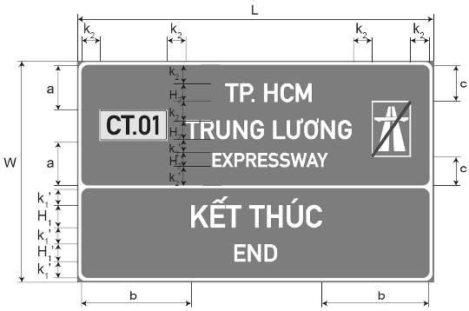
Ghi chú: a, b, c là khoảng cách căn giữa; k₁’ = H₁’; k₂ = H₂; k₂’ = H₂’;
L là chiều rộng biển; W là chiều cao biển.
Thông số kỹ thuật yêu cầu
Đơn vị: cm
Hạng mục | Màu sắc | Vật liệu | Kiểu chữ  Kích thước | Ghi chú
Chữ/Số/Khung | Trắng | Màng phản quang loại VIII, IX, X cấu trúc kim cương | gt2  H₁ = 40  k₁’ = H₁’ = 30  k₂ = H₂ = 33  k₂’ = H₂’ = 25
Nền | Xanh lá cây | Màng phản quang loại VIII, IX, X cấu trúc kim cương | gt2  H₁ = 40  k₁’ = H₁’ = 30  k₂ = H₂ = 33  k₂’ = H₂’ = 25
Biểu tượng kết thúc đường cao tốc | Nền xanh lá cây, hình vẽ trắng, vạch đỏ | Màng phản quang loại VIII, IX, X cấu trúc kim cương | 100 x 70
Ký hiệu đường cao tốc | Nền vàng huỳnh quang, chữ số đen | Màng phản quang loại VIII, IX, X cấu trúc kim cương | 55 x 120

PHỤ LỤC 9
BIỂN CHỈ DẪN KHOẢNG CÁCH ĐẾN LỐI RA PHÍA TRƯỚC
Biển số 454
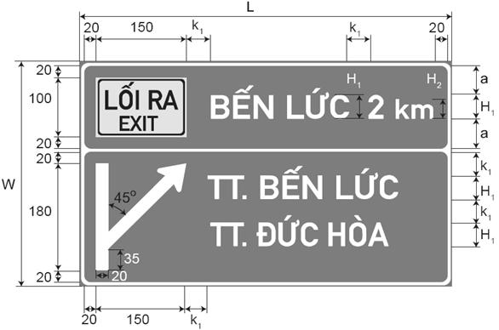
Ghi chú: a là khoảng cách căn giữa; k₁ = H₁;
L là chiều rộng biển; W là chiều cao biển.
Thông số kỹ thuật yêu cầu
Đơn vị: cm
Hạng mục | Màu sắc | Vật liệu | Kiểu chữ & Kích thước | Ghi chú
Chữ/Số/Khung | Trắng | Màng phản quang loại VIII, IX, X cấu trúc kim cương | gt2  k₁ = H₁ = 40  H₂ = 33
Nền | Xanh lá cây | Màng phản quang loại VIII, IX, X cấu trúc kim cương | gt2  k₁ = H₁ = 40  H₂ = 33
Biểu tượng lối ra | Nền vàng huỳnh quang, chữ đen | Màng phản quang loại VIII, IX, X cấu trúc kim cương | gt1  H₁ = 33  H₁’ = 25

PHỤ LỤC 10
BIỂN CHỈ DẪN KHOẢNG CÁCH ĐẾN CÁC LỐI RA TIẾP THEO
a) Biển số 455a:
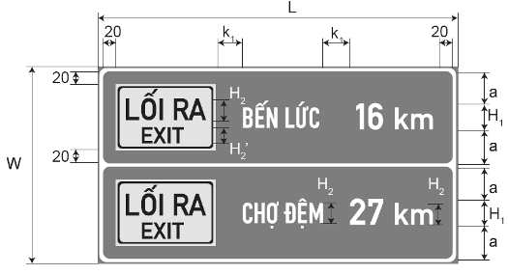
Ghi chú: a là khoảng cách căn giữa; k₁ = H₁;
L là chiều rộng biển; W là chiều cao biển.
b) Biển số 455b:
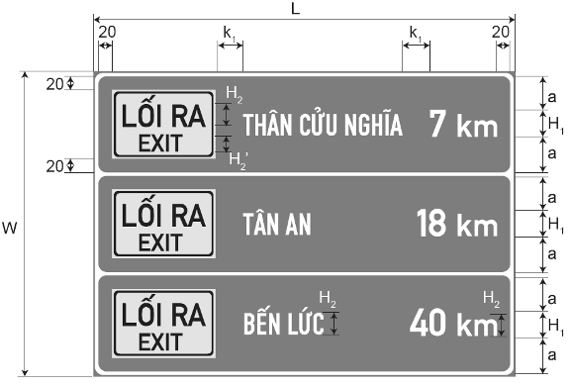
Ghi chú: a là khoảng cách căn giữa; k1 = H1;
L là chiều rộng biển; W là chiều cao biển.
Thông số kỹ thuật yêu cầu
Đơn vị: cm
Hạng mục | Màu sắc | Vật liệu | Kiểu chữ & Kích thước | Ghi chú
Tên nút giao | Trắng | Màng phản quang loại VIII, IX, X cấu trúc kim cương | gt2  H₂ = 33
Số km | Trắng | Màng phản quang loại VIII, IX, X cấu trúc kim cương | gt2  k₁ = H₁ = 40  H₂ = 33
Nền | Xanh lá cây | Màng phản quang loại VIII, IX, X cấu trúc kim cương
Biểu tượng lối ra | Nền vàng huỳnh quang, chữ đen | Màng phản quang loại VIII, IX, X cấu trúc kim cương | 120 x 150 gt1  H₂ = 33  H₂’ = 25
c) Biểu tượng lối ra
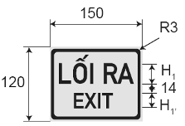
Thông số kỹ thuật yêu cầu
Đơn vị: cm
Hạng mục | Màu sắc | Vật liệu | Kiểu chữ & Kích thước | Ghi chú
Nội dung | Đen | Màng phản quang loại VIII, IX, X cấu trúc kim cương | gt1  H₁ = 33  H₁’ = 25
Nền | Vàng huỳnh quang | Màng phản quang loại VIII, IX, X cấu trúc kim cương

PHỤ LỤC 11
BIỂN CHỈ DẪN TRẠM DỪNG NGHỈ
a) Biển số 456a:
+ Biển có ba dịch vụ:
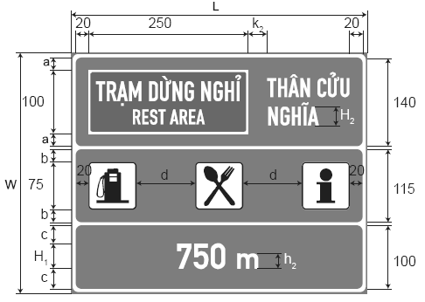
+ Biển có bốn dịch vụ:
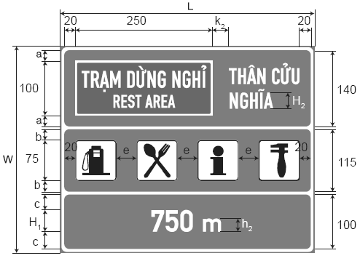
Ghi chú: a, b, c, d, e là khoảng cách căn giữa, k2 = H2;
L là chiều rộng biển; W là chiều cao biển.
Thông số kỹ thuật yêu cầu
Đơn vị: cm
Hạng mục | Màu sắc | Vật liệu | Kiểu chữ & Kích thước | Ghi chú
Tên trạm dừng nghỉ | Trắng | Màng phản quang loại VIII, IX, X cấu trúc kim cương | gt2  k₂ = H₂ = 33
Số m | Trắng | Màng phản quang loại VIII, IX, X cấu trúc kim cương | gt2  H₁ = 40 h₂ = 25
Nền | Xanh lá cây | Màng phản quang loại VIII, IX, X cấu trúc kim cương
Biểu tượng dịch vụ công cộng | Nền trắng, hình vẽ đen | Màng phản quang loại VIII, IX, X cấu trúc kim cương | 75 x 75
b) Biển số 456b:
+ Biển có ba dịch vụ:
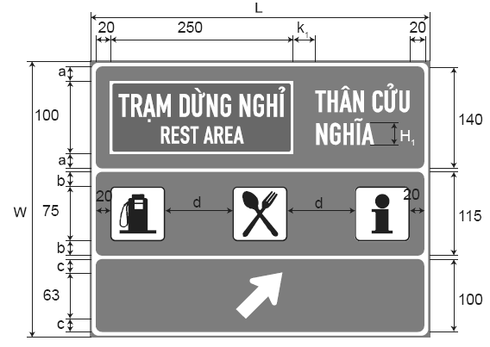
+ Biển có bốn dịch vụ:
Ghi chú: a, b, c, d, e là khoảng cách căn giữa; k₁ = H₁;
L là chiều rộng biển; W là chiều cao biển.
Thông số kỹ thuật yêu cầu
Đơn vị: cm
Hạng mục | Màu sắc | Vật liệu | Kiểu chữ & Kích thước | Ghi chú
Tên trạm dừng nghỉ | Trắng | Màng phản quang loại VIII, IX, X cấu trúc kim cương | gt2  k₁ = H₁ = 33
Nền | Xanh lá cây | Màng phản quang loại VIII, IX, X cấu trúc kim cương
Biểu tượng dịch vụ công cộng | Nền trắng, hình vẽ đen | Màng phản quang loại VIII, IX, X cấu trúc kim cương | 75 x 75
c) Biển số 456c:
+ Biển có ba dịch vụ:
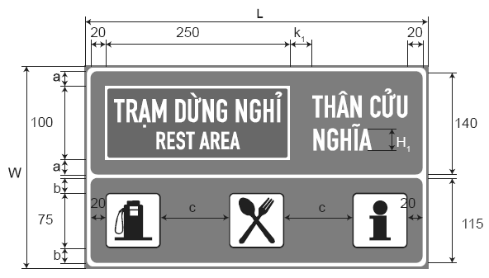
+ Biển có bốn dịch vụ:
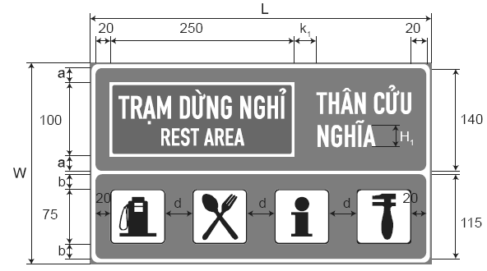
Ghi chú: a, b, c, d là khoảng cách căn giữa; k₁ = H₁;
L là chiều rộng biển; W là chiều cao biển.
Thông số kỹ thuật yêu cầu
Đơn vị: cm
Hạng mục | Màu sắc | Vật liệu | Kiểu chữ & Kích thước | Ghi chú
Tên trạm dừng nghỉ | Trắng | Màng phản quang loại VIII, IX, X cấu trúc kim cương | gt2  k₁ = H₁ = 33
Nền | Xanh lá cây | Màng phản quang loại VIII, IX, X cấu trúc kim cương
Biểu tượng dịch vụ công cộng | Nền trắng, hình vẽ đen | Màng phản quang loại VIII, IX, X cấu trúc kim cương | 75 x 75
d) Biểu tượng trạm dừng nghỉ:
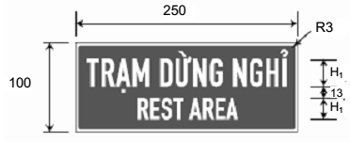
Thông số kỹ thuật yêu cầu
Đơn vị: cm
Hạng mục | Màu sắc | Vật liệu | Kiểu chữ & Kích thước | Ghi chú
Nội dung | Trắng | Màng phản quang loại VIII, IX, X cấu trúc kim cương | gt1  H₁ = 33  H₁’ = 25
Nền | Xanh lam | Màng phản quang loại VIII, IX, X cấu trúc kim cương

PHỤ LỤC 12
BIỂN CHỈ DẪN NƠI ĐỖ XE TRONG TRẠM DỪNG NGHỈ
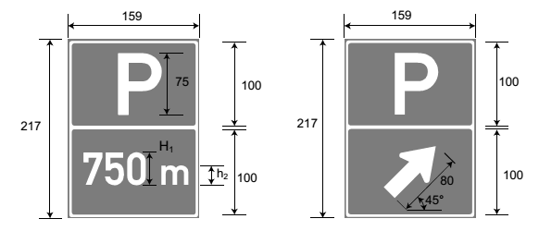
a) Biển số 457a | b) Biển số 457b
Thông số kỹ thuật yêu cầu
Đơn vị: cm
Hạng mục | Màu sắc | Vật liệu | Kiểu chữ & Kích thước | Ghi chú
P | Trắng | Màng phản quang loại VIII, IX, X cấu trúc kim cương | gt2
Số/Chữ m | Trắng | Màng phản quang loại VIII, IX, X cấu trúc kim cương | gt2  H₁ = 40 h₂ = 25
Nền | Xanh lá cây | Màng phản quang loại VIII, IX, X cấu trúc kim cương
Mũi tên | Trắng | Màng phản quang loại VIII, IX, X cấu trúc kim cương

PHỤ LỤC 13
BIỂU TƯỢNG DỊCH VỤ CÔNG CỘNG
1. Điện thoại: Đơn vị: cm
Kích thước | A | B | C | D | E
Loại B | 60,0 | 1,5 | 5,0 | 50,0 | 5,0
Loại A | 75,0 | 2,0 | 6,2 | 62,6 | 5,0
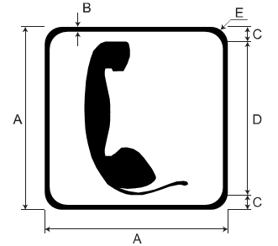
2. Trạm sửa chữa: Đơn vị: cm
Kích thước | A | B | C | D | E
Loại B | 60,0 | 1,5 | 5,0 | 50,0 | 5,0
Loại A | 75,0 | 2,0 | 6,2 | 62,6 | 5,0
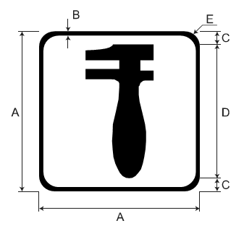
3. Cấp cứu: Đơn vị: cm
Kích thước | A | B | C | D | E
Loại B | 60,0 | 1,5 | 5,0 | 50,0 | 5,0
Loại A | 75,0 | 2,0 | 13,2 | 52,6 | 5,0
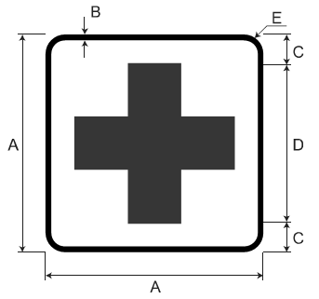
4. Nhà vệ sinh: Đơn vị: cm
Kích thước | A | B | C | D | E
Loại B | 60,0 | 1,5 | 5,0 | 50,0 | 5,0
Loại A | 75,0 | 2,0 | 6,2 | 62,6 | 5,0
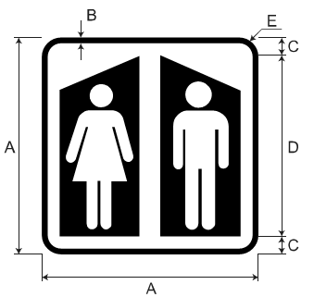
5. Nhà nghỉ: Đơn vị: cm
Kích thước | A | B | C | D | E
Loại B | 60,0 | 1,5 | 18,7 | 22,6 | 5,0
Loại A | 75,0 | 2,0 | 22,0 | 31,0 | 5,0
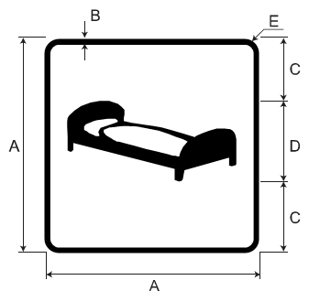
6. Phục vụ người khuyết tật: Đơn vị: cm
Kích thước | A | B | C | D | E
Loại B | 60,0 | 1,5 | 6,0 | 48,0 | 5,0
Loại A | 75,0 | 2,0 | 7,8 | 59,4 | 5,0
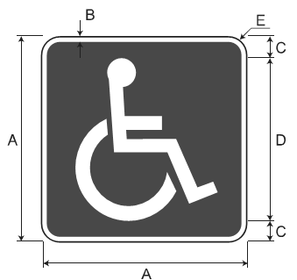
7. Xăng dầu: Đơn vị: cm
Kích thước | A | B | C | D | E
Loại B | 60,0 | 1,5 | 7,5 | 45,0 | 5,0
Loại A | 75,0 | 2,0 | 10,0 | 55,0 | 5,0
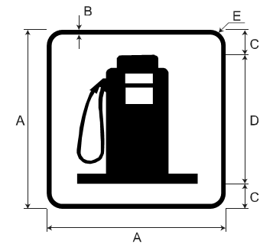
8. Ăn uống: Đơn vị: cm
Kích thước | A | B | C | D | E
Loại B | 60,0 | 1,5 | 7,5 | 45,0 | 5,0
Loại A | 75,0 | 2,0 | 6,2 | 62,6 | 5,0
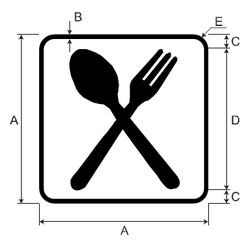
9. Cảnh sát giao thông: Đơn vị: cm
Kích thước | A | B | C | D | E | F
Loại B | 60,0 | 96,0 | 2,5 | 6,5 | 47,0 | 5,0
Loại A | 75,0 | 120,0 | 5,0 | 7,7 | 59,6 | 5,0
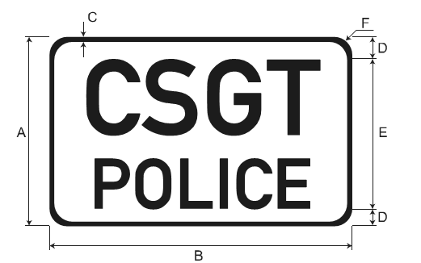
10. Nơi cung cấp thông tin: Đơn vị: cm
Kích thước | A | B | C | D | E
Loại B | 60,0 | 1,5 | 7,5 | 45,0 | 5,0
Loại A | 75,0 | 2,0 | 10,0 | 55,0 | 5,0
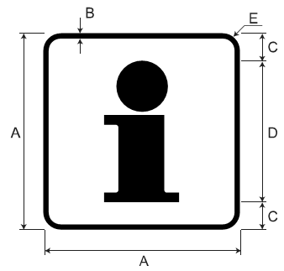
11. Nơi rửa xe: Đơn vị: cm
Kích thước | A | B | C | D | E
Loại B | 60,0 | 1,5 | 3,0 | 54,0 | 5,0
Loại A | 75,0 | 2,0 | 5,5 | 64,0 | 5,0
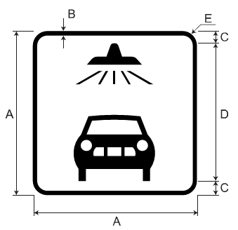

PHỤ LỤC 14
BIỂN CHỈ DẪN KHOẢNG CÁCH ĐẾN CÁC TRẠM DỪNG NGHỈ TIẾP THEO
Biển số 458
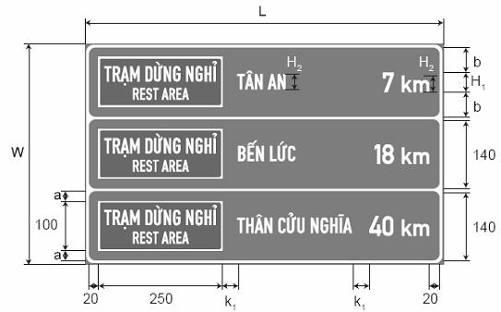
Ghi chú: a, b là khoảng cách căn giữa; k₁ = H₁;
L là chiều rộng biển; W là chiều cao biển.
Thông số kỹ thuật yêu cầu
Đơn vị: cm
Hạng mục | Màu sắc | Vật liệu | Kiểu chữ & Kích thước | Ghi chú
Tên trạm dừng nghỉ | Trắng | Màng phản quang loại VIII, IX, X cấu trúc kim cương | gt2  H₂ = 33
Số km | Trắng | Màng phản quang loại VIII, IX, X cấu trúc kim cương | gt2  k₁ = H₁ = 40  H₂ = 33
Nền | Xanh lá cây | Màng phản quang loại VIII, IX, X cấu trúc kim cương
Biểu tượng trạm dừng nghỉ | Nền xanh lam, chữ trắng | Màng phản quang loại VIII, IX, X cấu trúc kim cương | 100 x 250

PHỤ LỤC 15
BIỂN CHỈ DẪN KHU THAM QUAN, DU LỊCH
a) Biển số 459a:
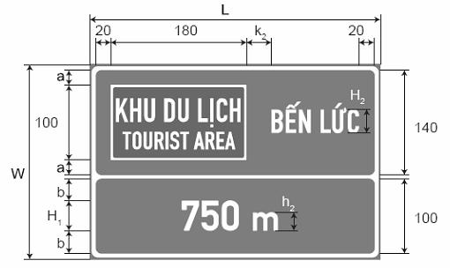
Ghi chú: a, b là khoảng cách căn giữa; k₂ = H₂;
L là chiều rộng biển; W là chiều cao biển.
Thông số kỹ thuật yêu cầu
Đơn vị: cm
Hạng mục | Màu sắc | Vật liệu | Kiểu chữ & Kích thước | Ghi chú
Tên khu du lịch | Trắng | Màng phản quang loại VIII, IX, X cấu trúc kim cương | gt2  k₂ = H₂ = 40
Số m | Trắng | Màng phản quang loại VIII, IX, X cấu trúc kim cương | gt2  H₁ = 40  h₂ = 25
Nền | Xanh lá cây | Màng phản quang loại VIII, IX, X cấu trúc kim cương
Biểu tượng khu du lịch | Nền xanh lam, chữ trắng | Màng phản quang loại VIII, IX, X cấu trúc kim cương | 100 x 180
b) Biển số 459b:
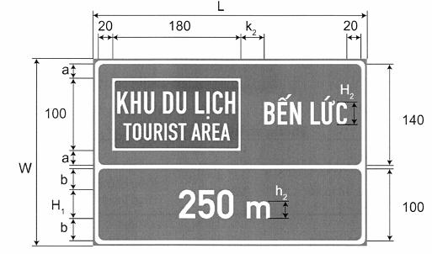
Ghi chú: a, b là khoảng cách căn giữa; k₁ = H₁;
L là chiều rộng biển; W là chiều cao biển.
Thông số kỹ thuật yêu cầu
Đơn vị: cm
Hạng mục | Màu sắc | Vật liệu | Kiểu chữ & Kích thước | Ghi chú
Tên khu du lịch | Trắng | Màng phản quang loại VIII, IX, X cấu trúc kim cương | gt2  k₁ = H₁ = 40
Nền | Xanh lá cây | Màng phản quang loại VIII, IX, X cấu trúc kim cương
Biểu tượng khu du lịch | Nền xanh lam, chữ trắng | Màng phản quang loại VIII, IX, X cấu trúc kim cương | 100 x 180
Mũi tên | Trắng
d) Biểu tượng khu du lịch:
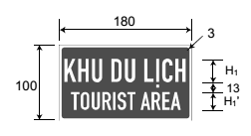
Thông số kỹ thuật yêu cầu
Đơn vị: cm
Hạng mục | Màu sắc | Vật liệu | Kiểu chữ & Kích thước | Ghi chú
Nội dung | Trắng | Màng phản quang loại VIII, IX, X cấu trúc kim cương | gt1  H₁ = 33  H₁’ = 25
Nền | Xanh lam | Màng phản quang loại VIII, IX, X cấu trúc kim cương

PHỤ LỤC 16
BIỂN CHỈ DẪN CỘT LÝ TRÌNH KILÔMÉT
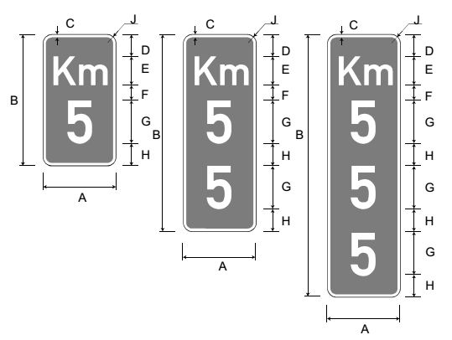
a) Biển số 460a | a) Biển số 460b | c) Biển số 460c
Thông số kỹ thuật yêu cầu của Biển số 460a
Đơn vị: cm
Kích thước | A | B | C | D | E | F | G | H | J
Loại B | 25,0 | 45,0 | 1,0 | 6,5 | 10,0 | 6,5 | 15,0 | 7,0 | 4,0
Loại A | 30,0 | 60,0 | 1,2 | 9,0 | 10,0 | 7,0 | 25,0 | 9,0 | 4,0
Chữ/Số | gt2
Thông số kỹ thuật yêu cầu của Biển số 460b
Đơn vị: cm
Kích thước | A | B | C | D | E | F | G | H | J
Loại B | 25,0 | 67,5 | 1,0 | 6,5 | 10,0 | 7,0 | 15,0 | 7,0 | 4,0
Loại A | 30,0 | 90,0 | 1,0 | 7,5 | 12,5 | 6,0 | 25,0 | 7,0 | 4,0
Chữ/Số | gt2
Thông số kỹ thuật yêu cầu của Biển số 460c
Đơn vị: cm
Kích thước | A | B | C | D | E | F | G | H | J
Loại B | 25,0 | 90,0 | 1,0 | 6,5 | 10,0 | 7,5 | 15,0 | 7,0 | 4,0
Loại A | 30,0 | 120,0 | 1,0 | 7,5 | 12,5 | 6,1 | 25,0 | 6,3 | 4,0
Chữ/Số | gt2

PHỤ LỤC 17
BIỂN CHỈ DẪN KHU DỊCH VỤ CÔNG CỘNG VÀ GIẢI TRÍ
a) Biển số 461a:
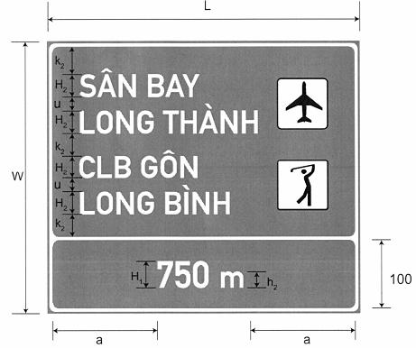
Ghi chú: a là khoảng cách căn giữa; u = 0,5 x H₁; k₂ = H₂;
L là chiều rộng biển; W là chiều cao biển.
Thông số kỹ thuật yêu cầu
Đơn vị: cm
Hạng mục | Màu sắc | Vật liệu | Kiểu chữ & Kích thước | Ghi chú
Chữ | Trắng | Màng phản quang loại VIII, IX, X cấu trúc kim cương | gt2  H₁ = 40  k₂ = H₂ = 33  h₂ = 25
Nền | Xanh lá cây | Màng phản quang loại VIII, IX, X cấu trúc kim cương
Biểu tượng | Nền trắng, hình vẽ đen | Màng phản quang loại VIII, IX, X cấu trúc kim cương | 75 x 75
b) Biển số 461b:
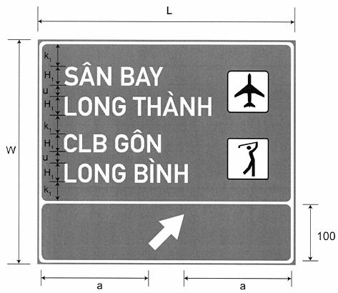
Ghi chú: a là khoảng cách căn giữa; u = 0,5 x H₁; k₁ = H₁;
L là chiều rộng biển; W là chiều cao biển.
Thông số kỹ thuật yêu cầu
Đơn vị: cm
Hạng mục | Màu sắc | Vật liệu | Kiểu chữ & Kích thước | Ghi chú
Chữ | Trắng | Màng phản quang loại VIII, IX, X cấu trúc kim cương | gt2  k₁ = H₁ = 33
Nền | Xanh lá cây | Màng phản quang loại VIII, IX, X cấu trúc kim cương
Biểu tượng | Nền trắng, hình vẽ đen | Màng phản quang loại VIII, IX, X cấu trúc kim cương | 75 x 75
Mũi tên | Trắng
c) Biển số 461c:
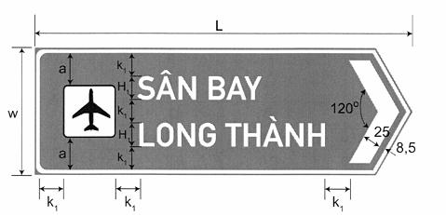
d) Biển số 461d:
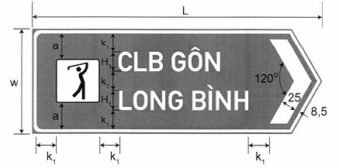
Ghi chú: a là khoảng cách căn giữa; k₁ = H₁;
L là chiều rộng biển; W là chiều cao biển.
Thông số kỹ thuật yêu cầu
Đơn vị: cm
Hạng mục |  | Màu sắc | Vật liệu | Kiểu chữ & Kích thước | Ghi chú
Chữ |  | Trắng | Màng phản quang loại VIII, IX, X cấu trúc kim cương | gt2  k₁ = H₁ = 33
Nền | Biển số 461c | Xanh lá cây | Màng phản quang loại VIII, IX, X cấu trúc kim cương
Nền | Biển số 461d | Nâu | Màng phản quang loại VIII, IX, X cấu trúc kim cương
Biểu tượng |  | Nền trắng, hình vẽ đen | Màng phản quang loại VIII, IX, X cấu trúc kim cương | 75 x 75

PHỤ LỤC 18
BIỂU TƯỢNG KHU CÔNG NGHIỆP, DỊCH VỤ CÔNG CỘNG VÀ GIẢI TRÍ
1. Sân bay: Đơn vị: cm
Kích thước | A | B | C | D | E
Loại B | 60,0 | 1,5 | 5,0 | 50,0 | 5,0
Loại A | 75,0 | 2,0 | 6,2 | 62,6 | 5,0
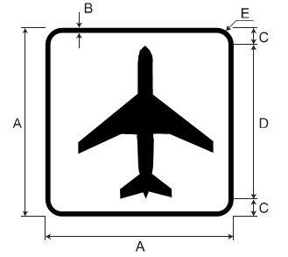
2. Bến xe khách: Đơn vị: cm
Kích thước | A | B | C | D | E
Loại B | 60,0 | 1,5 | 5,0 | 50,0 | 5,0
Loại A | 75,0 | 2,0 | 6,2 | 62,6 | 5,0
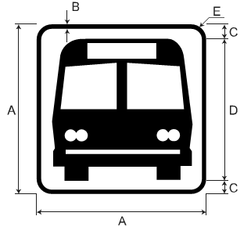
3. Bến tàu: Đơn vị: cm
Kích thước | A | B | C | D | E
Loại B | 60,0 | 1,5 | 5,0 | 50,0 | 5,0
Loại A | 75,0 | 2,0 | 6,2 | 62,6 | 5,0
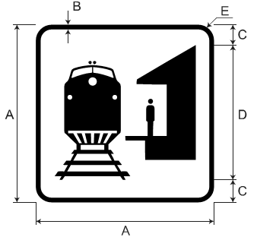
4. Bến tàu thủy: Đơn vị: cm
Kích thước | A | B | C | D | E
Loại B | 60,0 | 1,5 | 5,0 | 50,0 | 5,0
Loại A | 75,0 | 2,0 | 6,2 | 62,6 | 5,0
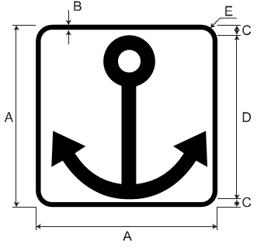
5. Khu công nghiệp: Đơn vị: cm
Kích thước | A | B | C | D | E
Loại B | 60,0 | 1,5 | 5,0 | 50,0 | 5,0
Loại A | 75,0 | 2,0 | 6,2 | 62,6 | 5,0
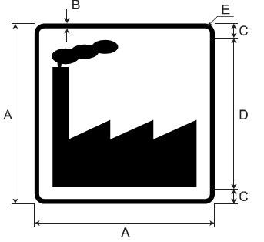
6. Đập thủy điện: Đơn vị: cm
Kích thước | A | B | C | D | E
Loại B | 60,0 | 1,5 | 16,2 | 27,6 | 5,0
Loại A | 75,0 | 2,0 | 20,0 | 35,0 | 5,0
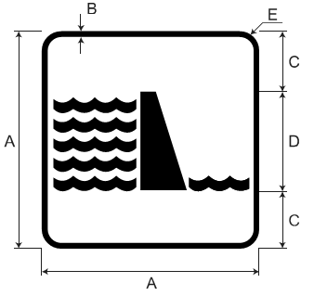
7. Sân gôn: Đơn vị: cm
Kích thước | A | B | C | D | E
Loại B | 60,0 | 1,5 | 5,0 | 50,0 | 5,0
Loại A | 75,0 | 2,0 | 6,0 | 63,0 | 5,0
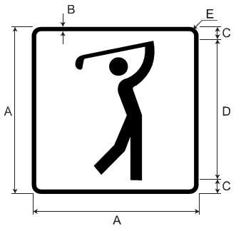
8. Khu câu cá: Đơn vị: cm
Kích thước | A | B | C | D | E
Loại B | 60,0 | 1,5 | 3,0 | 54,0 | 5,0
Loại A | 75,0 | 2,0 | 4,0 | 67,0 | 5,0
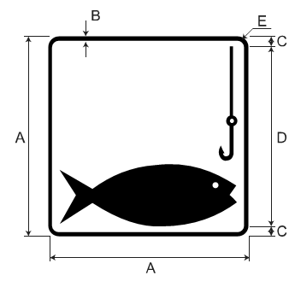
9. Bãi tắm biển, khu bơi lội: Đơn vị: cm
Kích thước | A | B | C | D | E
Loại B | 60,0 | 1,5 | 17,5 | 25,0 | 5,0
Loại A | 75,0 | 2,0 | 21,5 | 32,0 | 50
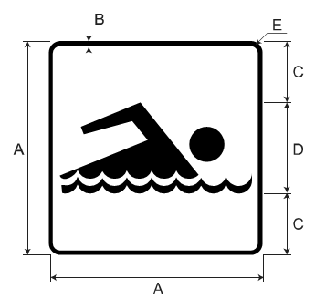
10. Rừng sinh thái: Đơn vị: cm
Kích thước | A | B | C | D | E
Loại B | 60,0 | 1,5 | 7,0 | 46,0 | 5,0
Loại A | 75,0 | 2,0 | 8,5 | 58,0 | 5,0
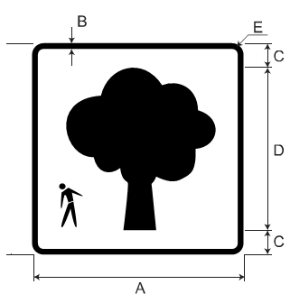

PHỤ LỤC 19
BIỂN CHỈ DẪN TẦN SỐ TRÊN SÓNG RADIO
Biển số 462
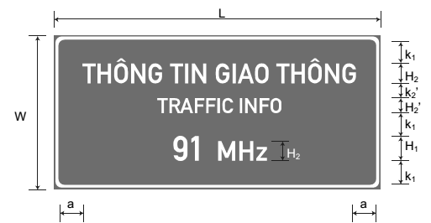
Ghi chú: k₁ = H₁; k₂’ = H₂’; L là chiều rộng biển; W là chiều cao biển.
Thông số kỹ thuật yêu cầu
Đơn vị: cm
Hạng mục | Màu sắc | Vật liệu | Kiểu chữ & Kích thước | Ghi chú
Chữ | Trắng | Màng phản quang loại VIII, IX, X cấu trúc kim cương | gt2  k₁ = H₁ = 40  H₂ = 33  k₂’ = H₂’ = 25
Nền | Xanh lá cây | Màng phản quang loại VIII, IX, X cấu trúc kim cương

PHỤ LỤC 20
BIỂN CHỈ DẪN TRẠM KIỂM TRA TẢI TRỌNG XE
1. Biển số 463a:
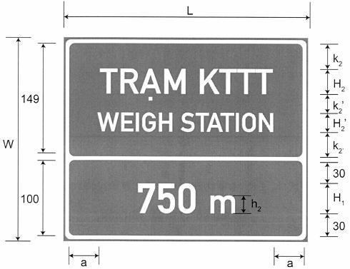
Ghi chú: k₂ = H₂; k₂’ = H₂’; L là chiều rộng biển; W là chiều cao biển.
Thông số kỹ thuật yêu cầu
Đơn vị: cm
Hạng mục | Màu sắc | Vật liệu | Kiểu chữ & Kích thước | Ghi chú
Chữ | Trắng | Màng phản quang loại VIII, IX, X cấu trúc kim cương | gt2  H1 = 40  k₂ = H₂ = 33  k₂’ = H₂’ = 25  h₂ = 25
Nền | Xanh lá cây | Màng phản quang loại VIII, IX, X cấu trúc kim cương
2. Biển số 463b
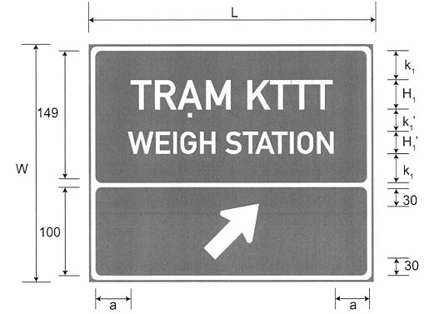
Ghi chú: k₁ = H₁; k₁’ = H₁’; L là chiều rộng biển; W là chiều cao biển.
Thông số kỹ thuật yêu cầu
Đơn vị: cm
Hạng mục | Màu sắc | Vật liệu | Kiểu chữ & Kích thước | Ghi chú
Chữ | Trắng | Màng phản quang loại VIII, IX, X cấu trúc kim cương | gt2  k₁ = H₁ = 33  k₁’ = H₁’ = 25
Nền | Xanh lá cây | Màng phản quang loại VIII, IX, X cấu trúc kim cương
Mũi tên | Trắng | Màng phản quang loại VIII, IX, X cấu trúc kim cương
3. Biển số 463c:
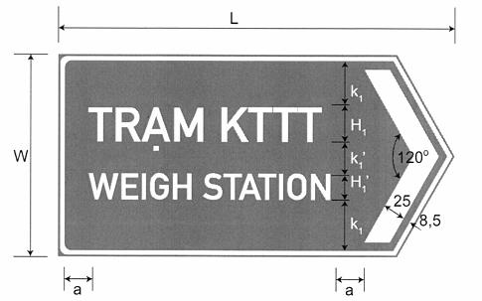
Ghi chú: k₁ = H₁; k₁’ = H₁’; L là chiều rộng biển; W là chiều cao biển.
Thông số kỹ thuật yêu cầu
Đơn vị: cm
Hạng mục | Màu sắc | Vật liệu | Kiểu chữ & Kích thước | Ghi chú
Chữ | Trắng | Màng phản quang loại VIII, IX, X cấu trúc kim cương | gt2  k₁ = H₁ = 33  k₁’ = H₁’ = 25
Nền | Xanh lá cây | Màng phản quang loại VIII, IX, X cấu trúc kim cương

PHỤ LỤC 21
BIỂN CHỈ DẪN ĐỊA ĐIỂM VÀ PHƯƠNG HƯỚNG
1. Biển số 464a:
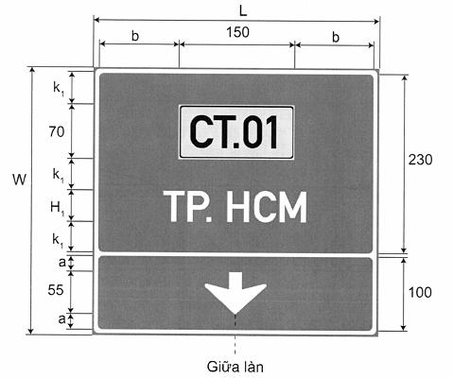
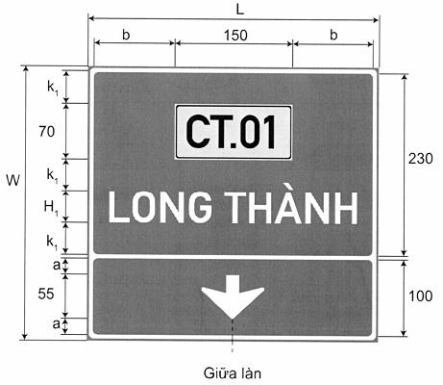
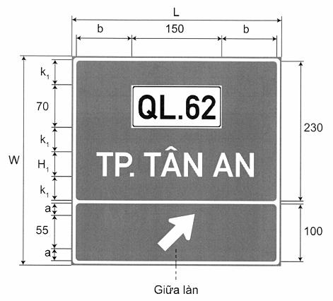
Ghi chú: a, b là khoảng cách căn giữa; k₁ = H₁.
L là chiều rộng biển; W là chiều cao biển.
Thông số kỹ thuật yêu cầu
Đơn vị: cm
Hạng mục | Màu sắc | Vật liệu | Kiểu chữ & Kích thước | Ghi chú
Tên địa điểm | Trắng | Màng phản quang loại VIII, IX, X cấu trúc kim cương | gt2  k₁ = H₁ = 40
Nền | Xanh lá cây | Màng phản quang loại VIII, IX, X cấu trúc kim cương
Mũi tên | Trắng | Màng phản quang loại VIII, IX, X cấu trúc kim cương | Phụ lục
Ký hiệu đường cao tốc | Nền vàng huỳnh quang, chữ số đen | Màng phản quang loại VIII, IX, X cấu trúc kim cương
Ký hiệu quốc lộ | Nền trắng, chữ số đen | Màng phản quang loại VIII, IX, X cấu trúc kim cương
2. Biển số 464b:
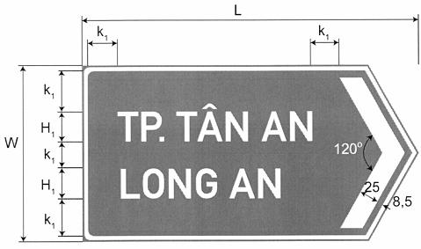
Ghi chú: k₁ = H₁; L là chiều rộng biển; W là chiều cao biển.
Thông số kỹ thuật yêu cầu
Đơn vị: cm
Hạng mục | Màu sắc | Vật liệu | Kiểu chữ & Kích thước | Ghi chú
Tên địa điểm | Trắng | Màng phản quang loại VIII, IX, X cấu trúc kim cương | gt2  k₁ = H₁ = 40
Nền | Xanh lá cây | Màng phản quang loại VIII, IX, X cấu trúc kim cương

PHỤ LỤC 22
BIỂN CHỈ DẪN ĐỊA ĐIỂM VÀ KHOẢNG CÁCH
1. Biển số 465a:
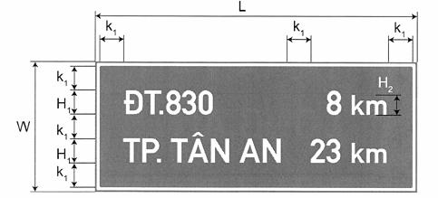
Ghi chú: k₁ = H₁; L là chiều rộng biển; W là chiều cao biển.
Thông số kỹ thuật yêu cầu
Đơn vị: cm
Hạng mục | Màu sắc | Vật liệu | Kiểu chữ & Kích thước | Ghi chú
Tên địa điểm, số km | Trắng | Màng phản quang loại VIII, IX, X cấu trúc kim cương | gt2  k₁ = H₁ = 40  H₂ = 33
Nền | Xanh lá cây | Màng phản quang loại VIII, IX, X cấu trúc kim cương
2. Biển số 465b:
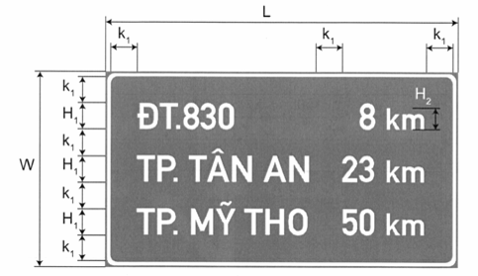
Ghi chú: k₁ = H₁; L là chiều rộng biển; W là chiều cao biển.
Thông số kỹ thuật yêu cầu
Đơn vị: cm
Hạng mục | Màu sắc | Vật liệu | Kiểu chữ & Kích thước | Ghi chú
Tên địa điểm, số km | Trắng | Màng phản quang loại VIII, IX, X cấu trúc kim cương | gt2  k₁ = H₁ = 40  H₂ = 33
Nền | Xanh lá cây | Màng phản quang loại VIII, IX, X cấu trúc kim cương

PHỤ LỤC 23
BIỂN CHỈ DẪN SƠ ĐỒ LỐI RA MỘT CHIỀU
Biển số 466
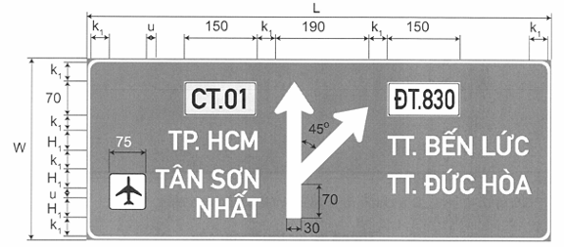
Ghi chú: k₁ = H₁, u = 0,5 x H₁, L là chiều rộng biển; W là chiều cao biển.
Thông số kỹ thuật yêu cầu
Đơn vị: cm
Hạng mục | Màu sắc | Vật liệu | Kiểu chữ & Kích thước | Ghi chú
Chữ | Trắng | Màng phản quang loại VIII, IX, X cấu trúc kim cương | gt2  k₁ = H₁ = 40
Nền | Xanh lá cây | Màng phản quang loại VIII, IX, X cấu trúc kim cương
Ký hiệu đường cao tốc | Nền vàng huỳnh quang, chữ số đen | Màng phản quang loại VIII, IX, X cấu trúc kim cương | gt2  70 x 150
Ký hiệu đường tỉnh | Nền trắng, chữ số đen | Màng phản quang loại VIII, IX, X cấu trúc kim cương | gt2  70 x 150
Biểu tượng | Nền trắng. hình vẽ đen | Màng phản quang loại VIII, IX, X cấu trúc kim cương

PHỤ LỤC 24
BIỂN CHỈ DẪN NHẬP LÀN
a) Biển số 467a:
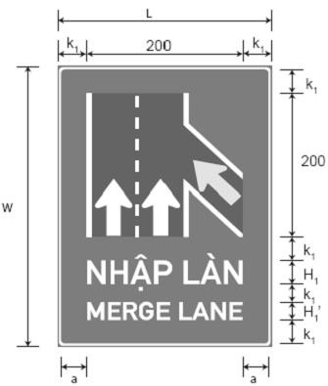
Ghi chú: a là khoảng cách căn giữa; k₁ = H₁, k₁’ = H₁’; L là chiều rộng biển; W là chiều cao biển.
Thông số kỹ thuật yêu cầu
Đơn vị: cm
Hạng mục | Màu sắc | Vật liệu | Kiểu chữ & Kích thước | Ghi chú
Chữ | Trắng | Màng phản quang loại VIII, IX, X cấu trúc kim cương | gt2  k₁ = H₁ = 33  k₁’ = H₁’ = 25
Nền | Xanh lá cây | Màng phản quang loại VIII, IX, X cấu trúc kim cương
Biểu tượng nhập làn | Nền đen, mũi tên trắng, vàng huỳnh quang | Màng phản quang loại VIII, IX, X cấu trúc kim cương | 200 x 200
b) Biểu tượng vị trí nhập làn xe:
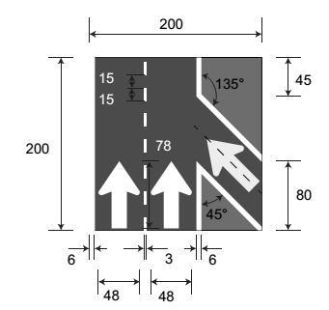
Thông số kỹ thuật yêu cầu
Đơn vị: cm
Hạng mục | Màu sắc | Vật liệu | Kiểu chữ & Kích thước | Ghi chú
Nền đường | Đen | Màng phản quang loại VIII, IX, X cấu trúc kim cương
Mũi tên | Trắng, vàng huỳnh quang | Màng phản quang loại VIII, IX, X cấu trúc kim cương | 80 x 48
c) Biển số 467b:
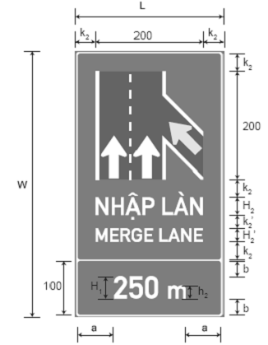
Ghi chú: a là khoảng cách căn giữa; k₂ = H₂, k₂’ = H₂’.
L là chiều rộng biển; W là chiều cao biển.
Thông số kỹ thuật yêu cầu
Đơn vị: cm
Hạng mục | Màu sắc | Vật liệu | Kiểu chữ & Kích thước | Ghi chú
Chữ | Trắng | Màng phản quang loại VIII, IX, X cấu trúc kim cương | gt2  k₂ = H₂ = 33  k₂’ = H₂’ = 25
Nền | Xanh lá cây | Màng phản quang loại VIII, IX, X cấu trúc kim cương
Số | Trắng | Màng phản quang loại VIII, IX, X cấu trúc kim cương | gt2  H₁ = 40
Chữ m | Trắng | Màng phản quang loại VIII, IX, X cấu trúc kim cương | gt2  h₂ = 25

PHỤ LỤC 25
BIỂN CHỈ DẪN CHƯỚNG NGẠI VẬT PHÍA TRƯỚC
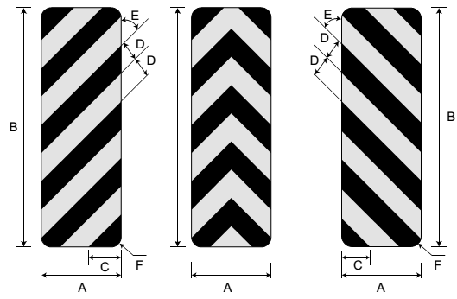
Biển số 468a | Biển số 468b | Biển số 468c
Thông số kỹ thuật yêu cầu
Đơn vị: cm
A | B | C | D | E | F
30 | 90 | 12,5 | 7,5 | 45° | 1,6

PHỤ LỤC 26
BIỂN CHỈ DẪN HƯỚNG RẼ
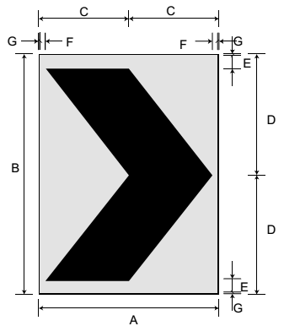
Thông số kỹ thuật yêu cầu
Đơn vị: cm
Kích thước | A | B | C | D | E | F
Loại B | 22 | 40 | 11 | 20 | 1,0 | 1,0
Loại A | 60 | 80 | 30 | 40 | 2,0 | 2,0

PHỤ LỤC 27
BIỂN CHỈ DẪN SỐ ĐIỆN THOẠI KHẨN CẤP
Biển số 470
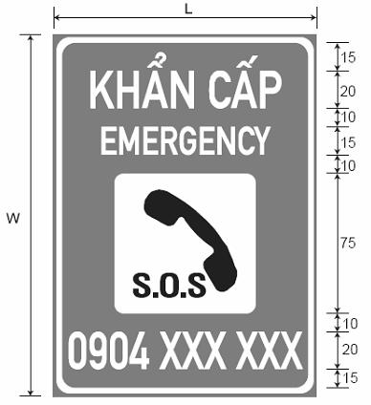
Thông số kỹ thuật yêu cầu
Đơn vị: cm
Hạng mục | Màu sắc | Vật liệu |  | Kiểu chữ & Kích thước | Ghi chú
Chữ | Trắng | Màng phản quang loại VIII, IX, X cấu trúc kim cương |  | gt2  Bề rộng 80% (spacing)
Nền | Xanh lá cây | Màng phản quang loại VIII, IX, X cấu trúc kim cương
Biểu tượng | Nền trắng, hình vẽ đen | Màng phản quang loại VIII, IX, X cấu trúc kim cương |  | 75 x 75

PHỤ LỤC 28
BIỂN CHỈ DẪN KHOẢNG CÁCH LÁI XE AN TOÀN
Biển số 471
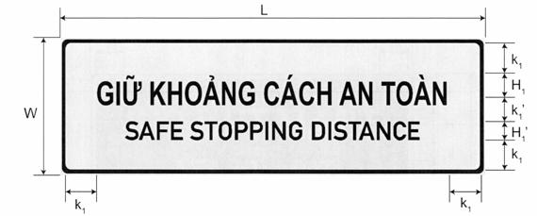
Ghi chú: k₁ = H₁; k₁’ = H₁’; L là chiều rộng biển; W là chiều cao biển.
Thông số kỹ thuật yêu cầu
Đơn vị: cm
Hạng mục | Màu sắc | Vật liệu | Kiểu chữ & Kích thước | Ghi chú
Chữ | Đen | Màng phản quang loại VIII, IX, X cấu trúc kim cương | gt2  k₁ = H₁ = 40  k₁’ = H₁’ = 30
Nền | Vàng huỳnh quang | Màng phản quang loại VIII, IX, X cấu trúc kim cương

PHỤ LỤC 29
BIỂN CHỈ DẪN TRẠM THU PHÍ
a) Biển số 472a:
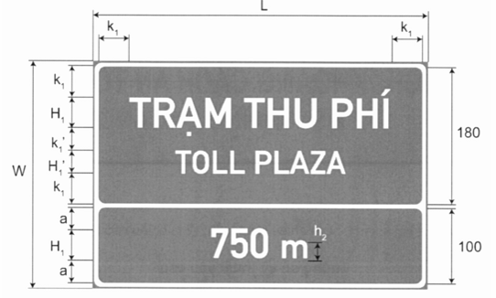
Ghi chú: a là khoảng cách căn giữa; k₁ = H₁; k₁’ = H₁’; L là chiều rộng biển; W là chiều cao biển.
Thông số kỹ thuật yêu cầu
Đơn vị: cm
Hạng mục | Màu sắc | Vật liệu | Kiểu chữ & Kích thước | Ghi chú
Chữ | Trắng | Màng phản quang loại VIII, IX, X cấu trúc kim cương | gt2  k₁ = H₁ = 40  k₁’ = H₁’ = 30  h₂ = 25
Nền | Xanh lá cây | Màng phản quang loại VIII, IX, X cấu trúc kim cương
b) Biển số 472b:
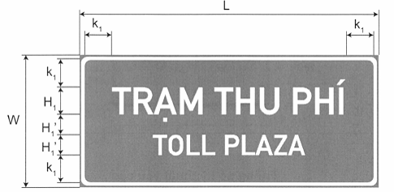
Ghi chú: k₁ = H₁; k₁’ = H₁’; L là chiều rộng biển; W là chiều cao biển.
Thông số kỹ thuật yêu cầu
Đơn vị: cm
Hạng mục | Màu sắc | Vật liệu | Kiểu chữ & Kích thước | Ghi chú
Chữ | Trắng | Màng phản quang loại VIII, IX, X cấu trúc kim cương | gt2  k₁ = H₁ = 40  k₁’ = H₁’ = 30
Nền | Xanh lá cây | Màng phản quang loại VIII, IX, X cấu trúc kim cương
c) Thu phí không dừng:
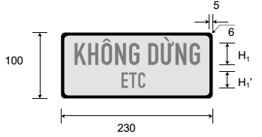
Thông số kỹ thuật yêu cầu
Đơn vị: cm
Hạng mục | Màu sắc | Vật liệu | Kiểu chữ & Kích thước | Ghi chú
Chữ | Xanh lá cây | Màng phản quang loại VIII, IX, X cấu trúc kim cương | gt1  H₁ = 33  H₁’ = 25
Viền | Đen | Màng phản quang loại VIII, IX, X cấu trúc kim cương
Nền | Vàng huỳnh quang | Màng phản quang loại VIII, IX, X cấu trúc kim cương
d) Rút thẻ:
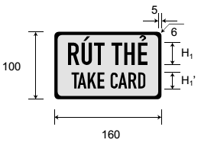
Thông số kỹ thuật yêu cầu
Đơn vị: cm
Hạng mục | Màu sắc | Vật liệu | Kiểu chữ & Kích thước | Ghi chú
Chữ | Đen | Màng phản quang loại VIII, IX, X cấu trúc kim cương | gt1  H₁ = 33  H₁’ = 25
Nền | Vàng huỳnh quang | Màng phản quang loại VIII, IX, X cấu trúc kim cương
e) Thu phí:
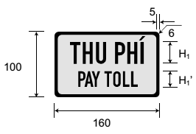
Thông số kỹ thuật yêu cầu
Đơn vị: cm
Hạng mục | Màu sắc | Vật liệu | Kiểu chữ & Kích thước | Ghi chú
Chữ | Đen | Màng phản quang loại VIII, IX, X cấu trúc kim cương | gt1  H₁ = 33  H₁’ = 25
Nền | Vàng huỳnh quang | Màng phản quang loại VIII, IX, X cấu trúc kim cương

PHỤ LỤC 30
BIỂN CHỈ DẪN GIẢM TỐC ĐỘ
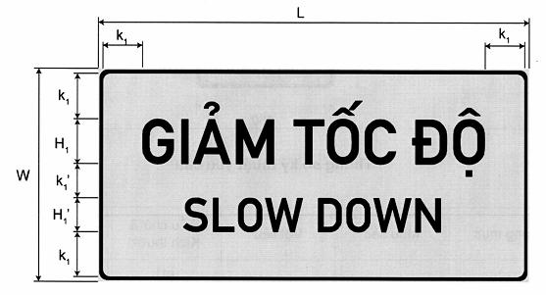
Ghi chú: k₁ = H₁; k₁’ = H₁’; L là chiều rộng biển; W là chiều cao biển.
Thông số kỹ thuật yêu cầu
Đơn vị: cm
Hạng mục | Màu sắc | Vật liệu | Kiểu chữ & Kích thước | Ghi chú
Chữ | Đen | Màng phản quang loại VIII, IX, X cấu trúc kim cương | gt2  k₁ = H₁ = 40  k₁’ = H₁’ = 30
Nền | Vàng huỳnh quang | Màng phản quang loại VIII, IX, X cấu trúc kim cương

PHỤ LỤC 31
BIỂN CHỈ DẪN LỐI RA
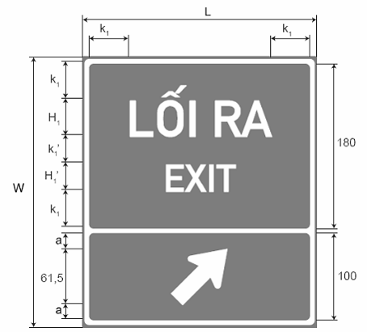
Ghi chú: a là khoảng cách căn giữa, k₁ = H₁; k₁’ = H₁’;
L là chiều rộng biển; W là chiều cao biển.
Thông số kỹ thuật yêu cầu
Đơn vị: cm
Hạng mục | Màu sắc | Vật liệu | Kiểu chữ & Kích thước | Ghi chú
Chữ | Trắng | Màng phản quang loại VIII, IX, X cấu trúc kim cương | gt2  k₁ = H₁ = 40  k₁’ = H₁’ = 30
Nền | Xanh lá cây | Màng phản quang loại VIII, IX, X cấu trúc kim cương
Mũi tên | Trắng | Màng phản quang loại VIII, IX, X cấu trúc kim cương

